SERVICIO NACIONAL DE APRENDIZAJE
SENA

Sistema de Gestión de Planes de Mejoramiento

DOCUMENTACIÓN
CAPTURAS DEL SISTEMA

SistemaGestionPlanes

Plataforma web para la gestión, seguimiento y evaluación
de planes de mejoramiento para aprendices SENA

Motor de Base de Datos
Microsoft SQL Server

Tipo de Documento
Documentación Técnica General

Login
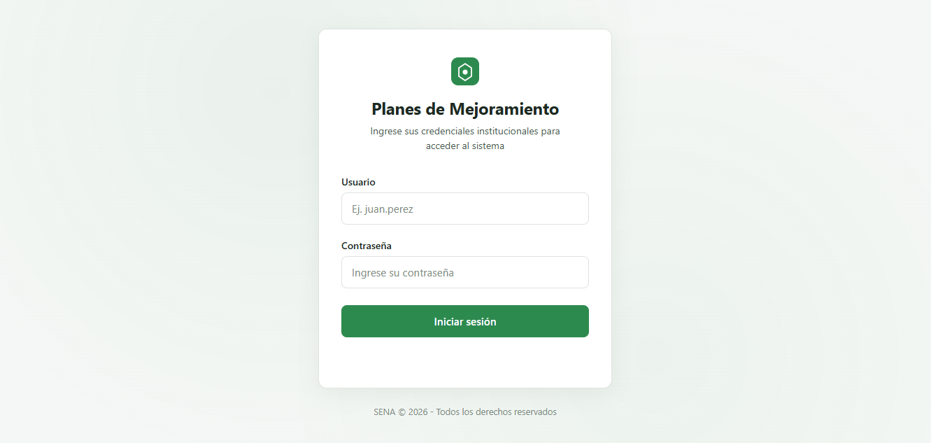
Lo primero que ve el usuario al ingresar al sitio es un login su propósito es permitir que los usuarios registrados (administradores, instructores y aprendices) accedan al sistema mediante la autenticación de sus credenciales, los roles que se manejan son Administrador, instructor y aprendiz; cada usuario tiene sus propias credenciales únicas, si alguien externo intenta acceder sin unas credenciales registradas no se le permitirá acceder. Solo los usuarios autenticados pueden acceder a las funcionalidades según su perfil.

Panel del administrador
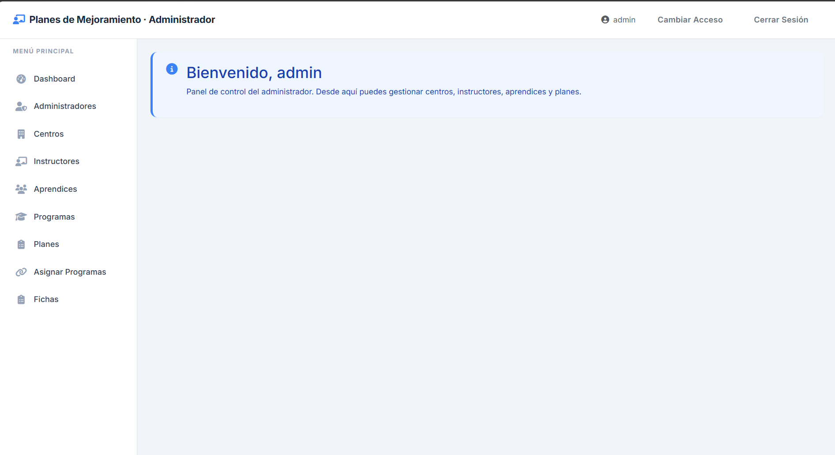
Esta es la vista principal del panel de control para el rol de Administrador. Su objetivo es ofrecer una visión general del sistema y un acceso rápido a todas las funciones de gestión. En la parte superior se muestra un menú lateral (o superior) con las siguientes opciones: Dashboard (resumen), Administradores, Centros, Instructores, Aprendices, Programas, Planes, Asignar Programas y Fichas. Cada una de estas opciones permite administrar (crear, consultar, modificar, eliminar) los datos correspondientes. Adicionalmente, se muestra un mensaje de bienvenida personalizado y un área de usuario donde el administrador puede cambiar su acceso o cerrar sesión. Esta pantalla es el punto de partida para todas las tareas administrativas del sistema.

Cambio de credenciales de acceso
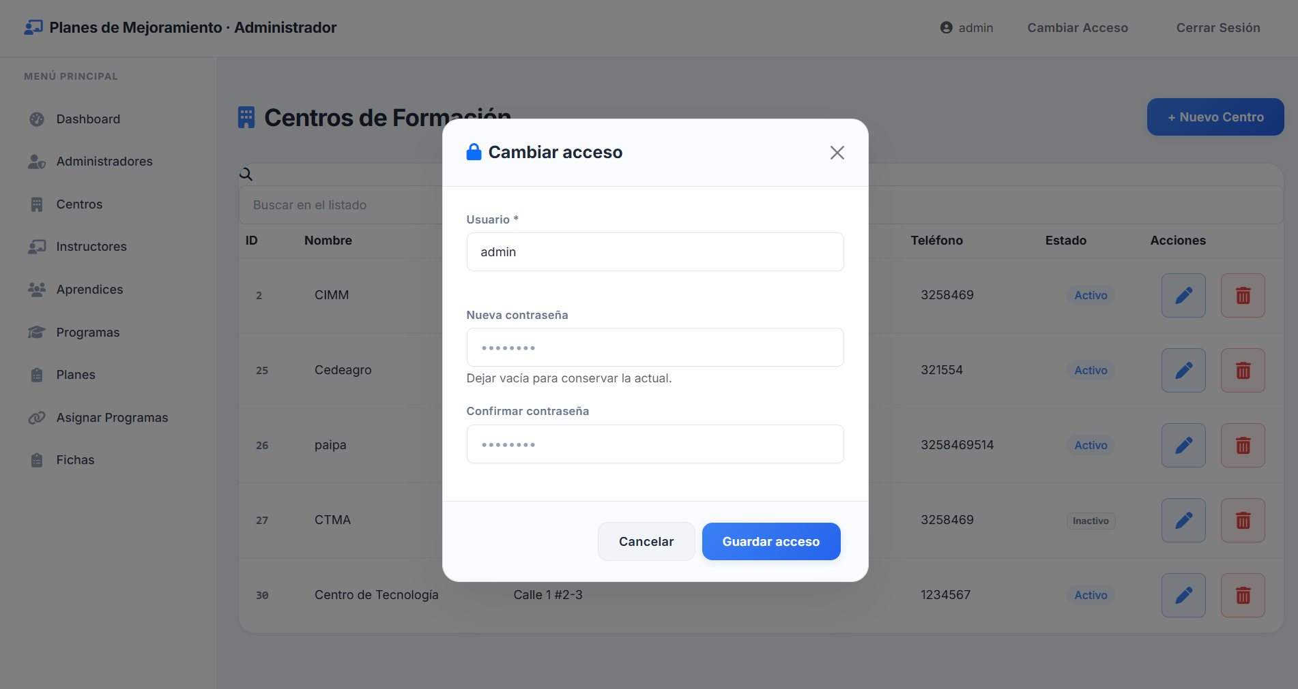
Esta ventana emergente (modal) permite las credenciales de acceso al sistema (aprendiz e instructor también puede cambiar sus credenciales de la misma forma). Muestra el nombre de usuario actual y solicita la nueva contraseña con su confirmación si desea también puede cambiar su nombre de usuario. Si se deja el campo de nueva contraseña vacío, se conserva la actual. La contraseña se almacena de forma segura mediante cifrado. Los botones "Cancelar" cierran el modal sin cambios y "Guardar acceso" aplica la nueva contraseña. Esta funcionalidad está disponible para todos los roles (administrador, instructor, aprendiz) desde su respectivo panel de usuario.

Mensaje de éxito al cambiar las credenciales
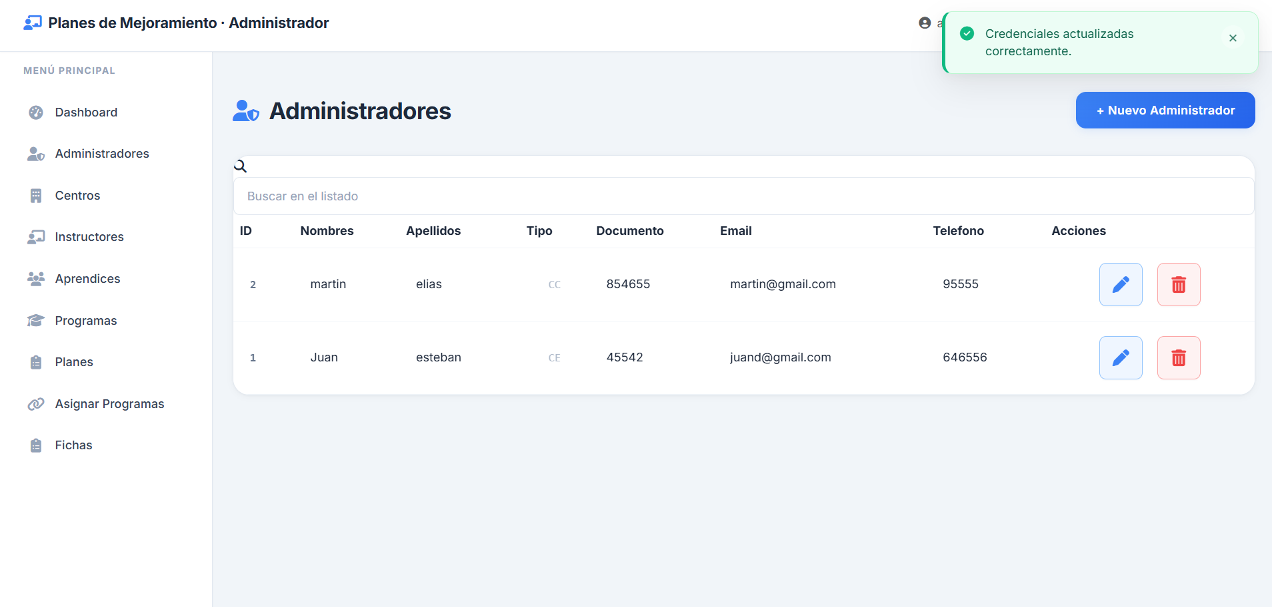
Aquí se puede ver un mensaje de éxito al cambiar las credenciales

Gestion de administradores
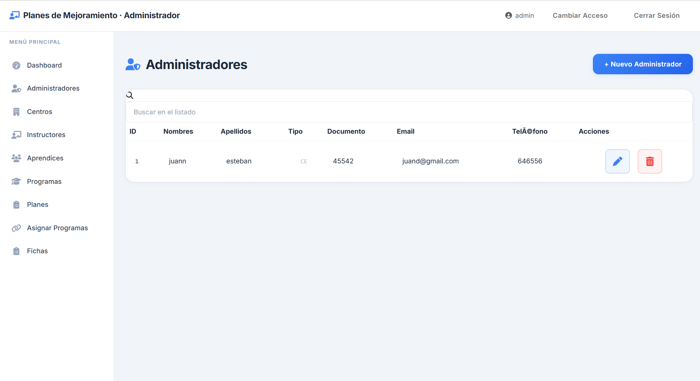
Esta parte permite al administrador gestionar las cuentas de otros administradores del sistema. En ella se muestra una tabla con los administradores registrados (ID, nombres, apellidos, tipo de documento, número de documento, correo electrónico, teléfono) y un campo de búsqueda para filtrar el listado. Las acciones disponibles son editar y eliminar cada registro mediante los íconos en la columna "Acciones". También incluye un botón "Nuevo Administrador" que abre un formulario para agregar un nuevo administrador al sistema. Esta funcionalidad es exclusiva para usuarios con rol de Administrador.

Formulario para agregar un nuevo administrador
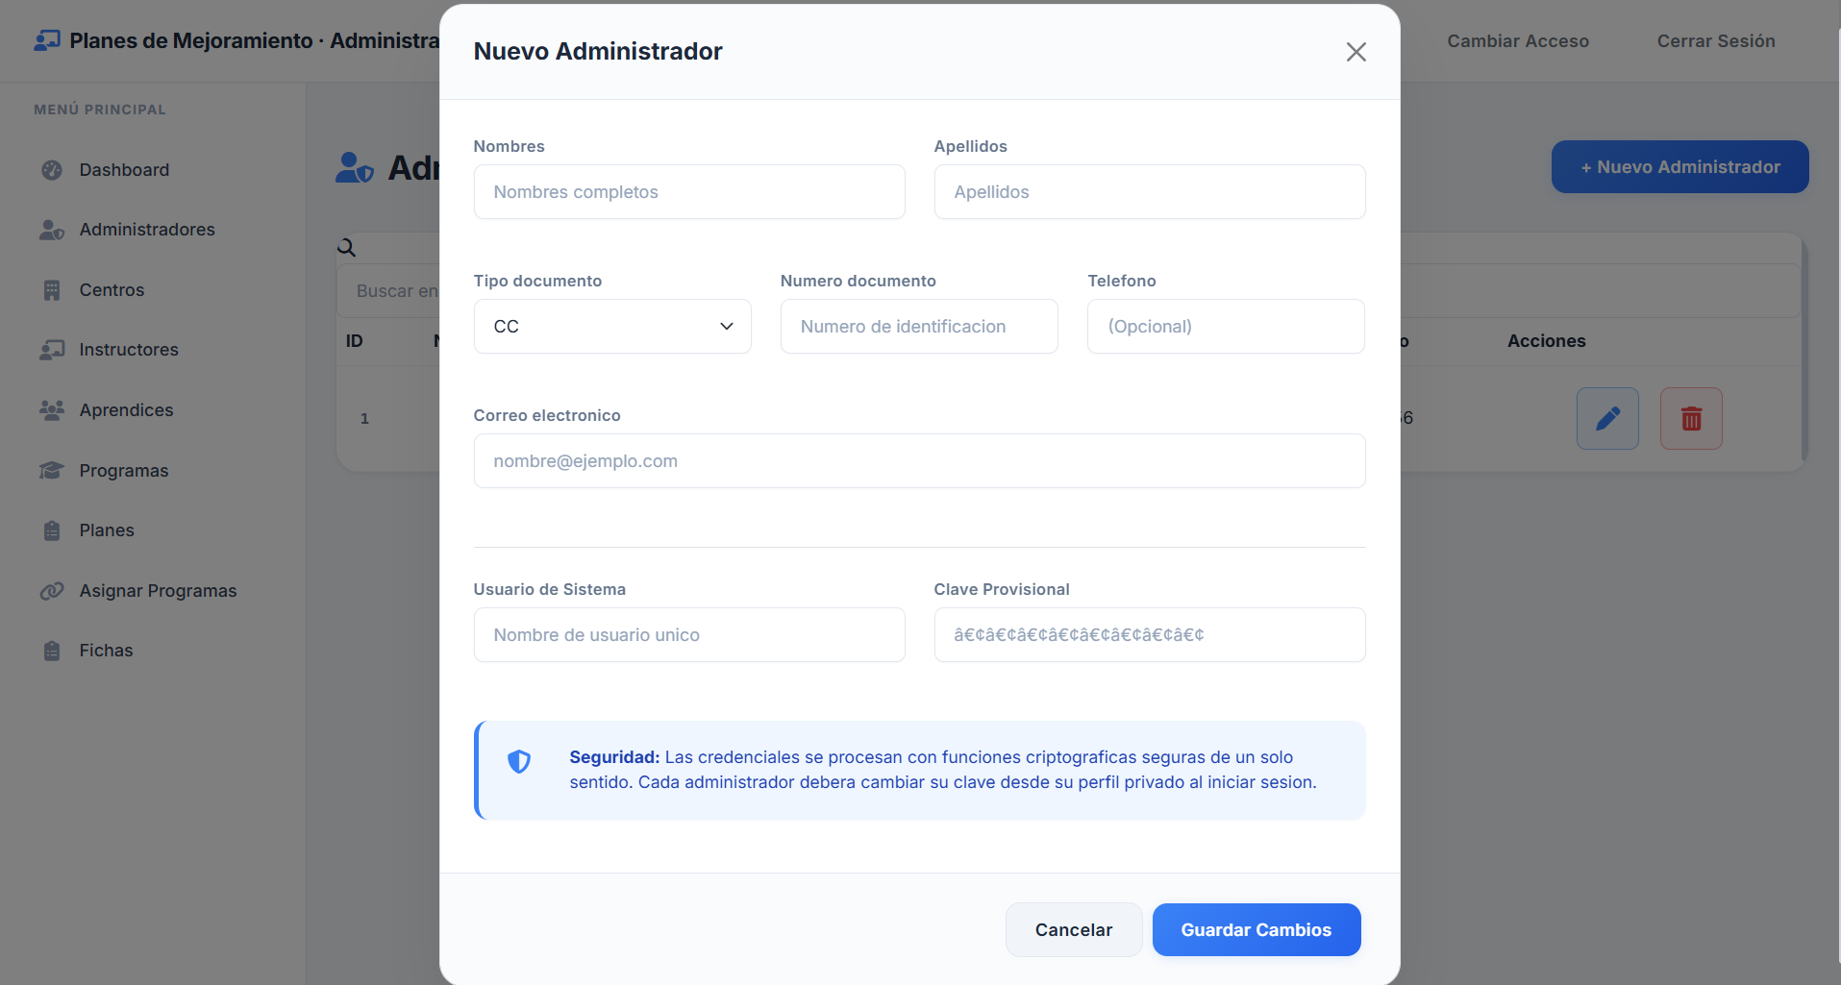
Ahora se presenta un formulario para registrar un nuevo administrador en el sistema. El usuario debe ingresar datos personales (nombres completos, tipo y número de documento, teléfono, correo electrónico) y credenciales de acceso (nombre de usuario y contraseña). Incluye validaciones básicas (campos obligatorios, formato de correo). La contraseña se almacena de forma segura utilizando funciones criptográficas. Los botones inferiores permiten cancelar la operación o guardar el nuevo administrador. Esta pantalla es exclusiva para usuarios con rol de Administrador.

Gestión centros de formación
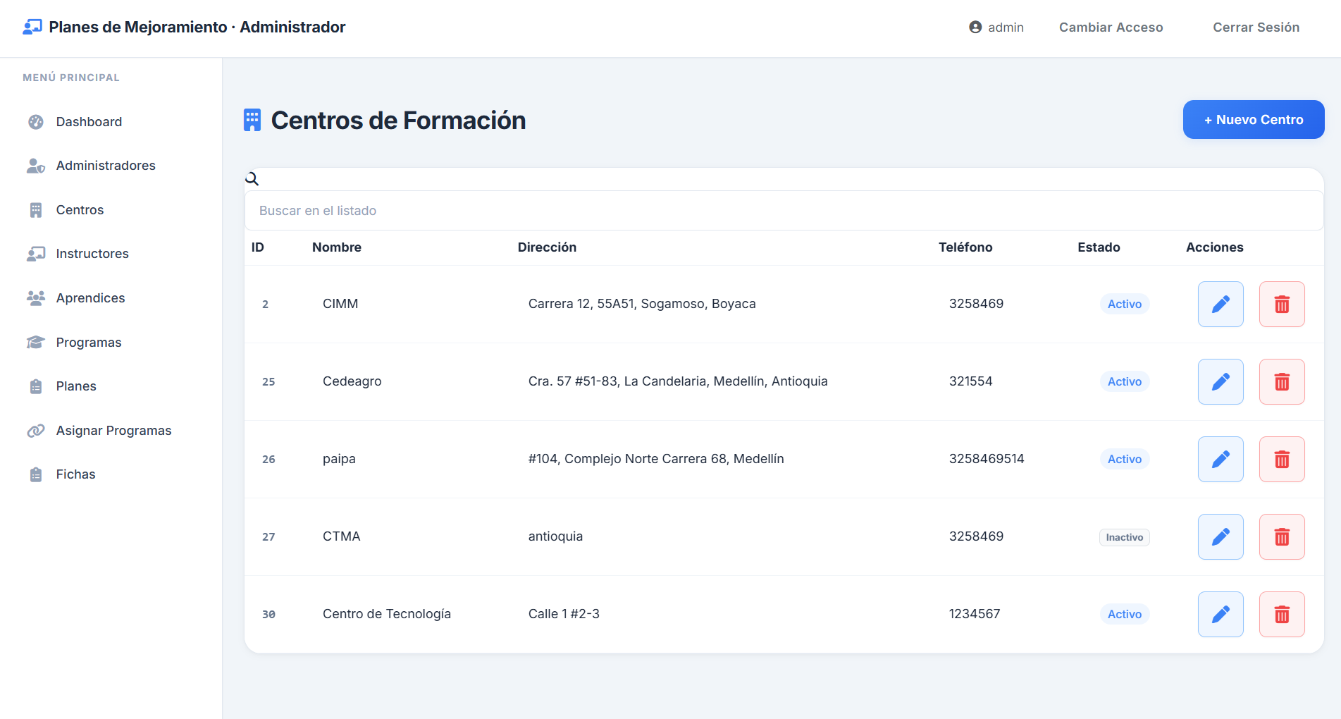
Esta vista muestra el listado de todos los centros de formación registrados en el sistema. El administrador puede visualizar información clave de cada centro: ID, nombre, dirección, teléfono y estado (activo o inactivo). Dispone de un campo de búsqueda para filtrar centros por nombre o dirección. En la columna "Acciones" se incluyen íconos para editar los datos del centro o cambiar su estado, así como para eliminar el registro. Desde esta pantalla también se accede al formulario de "Nuevo Centro" mediante un botón superior. Es exclusiva para el rol Administrador.

Formulario de Nuevo Centro
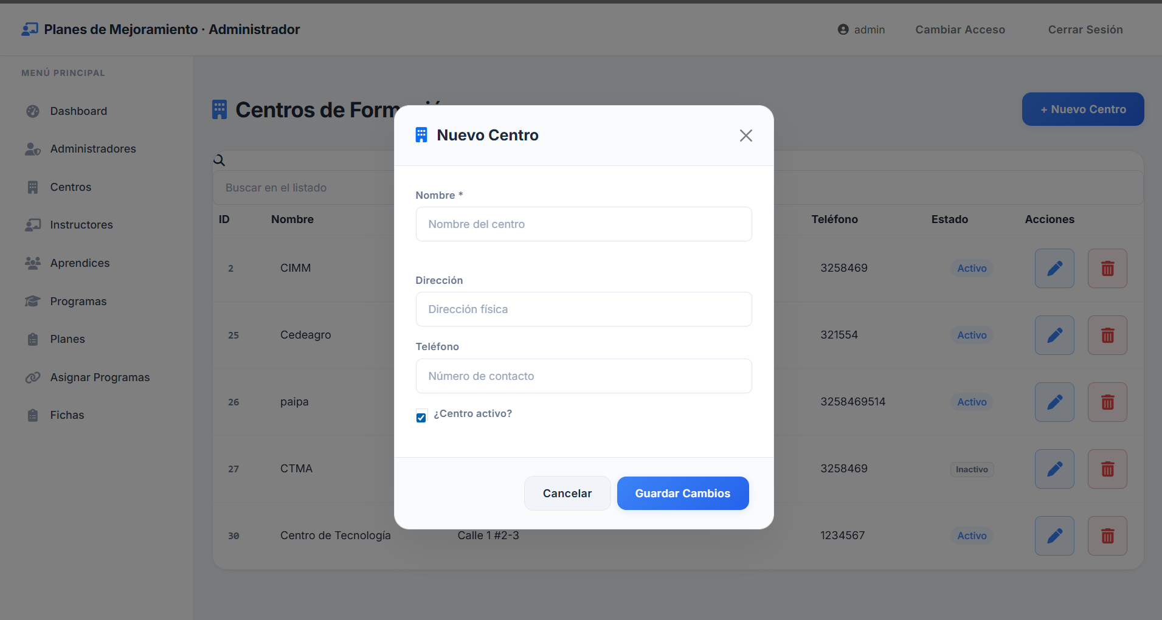
Esta vista presenta un formulario para registrar un nuevo centro de formación en el sistema. El administrador debe ingresar el nombre del centro, la dirección física y el teléfono de contacto. Además, puede activar o desactivar el centro mediante un checkbox "¿Centro activo?". Los campos son obligatorios excepto donde se indique. Los botones "Cancelar" descartan la operación y "Guardar Cambios" insertan el nuevo centro en la base de datos, verificando que no exista otro con el mismo nombre o dirección (restricciones únicas). Esta pantalla es exclusiva para el rol Administrador.

Formulario de edición de centro
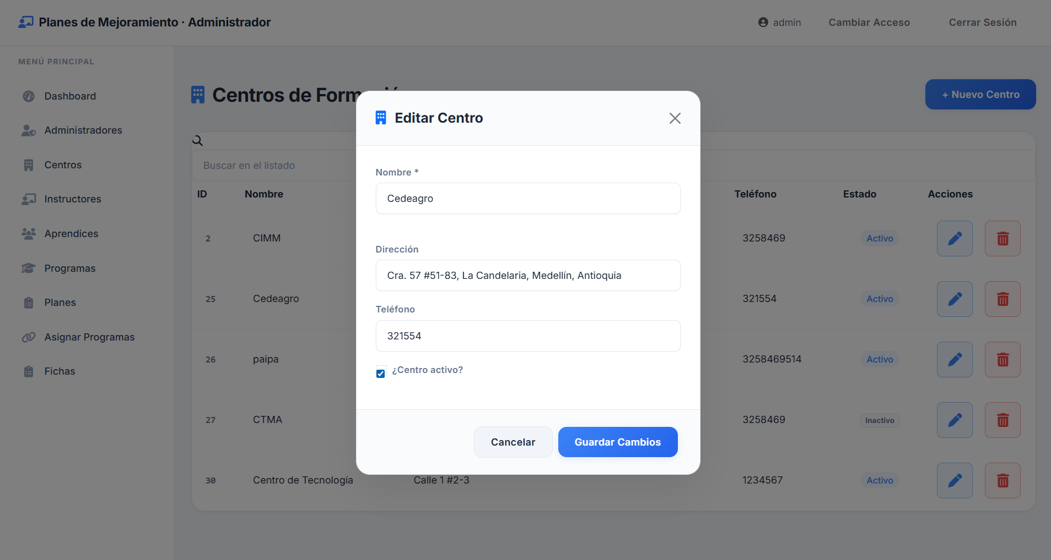
Con esta modal se puede editar la información de un centro de formación. Se puede cambiar el nombre, la dirección el número de teléfono y el estado del centro (Activo o Inactivo).

Mensaje de éxito al editar la información de un centro
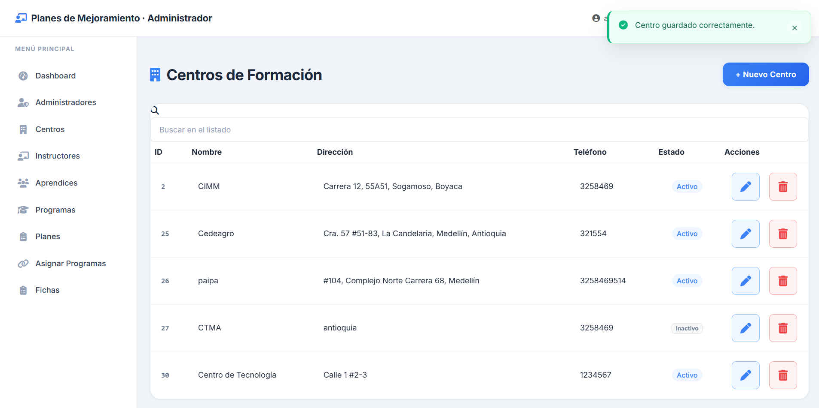
Aquí se puede apreciar un mensaje de éxito al editar la información de un centro

Gestión Instructores
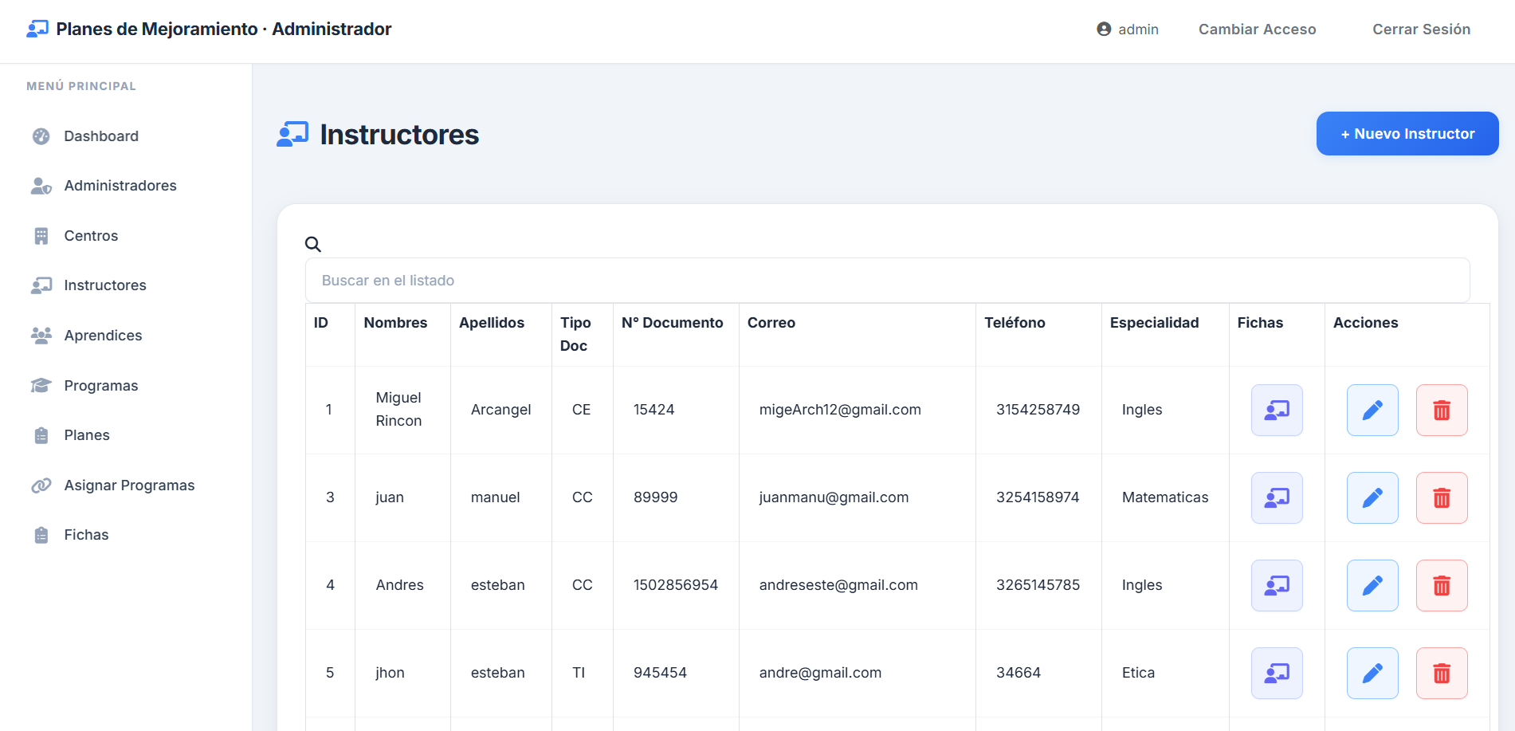
Esta vista muestra el listado de todos los instructores registrados en el sistema. El administrador puede visualizar información relevante: ID, nombres, apellidos, tipo y número de documento, correo, teléfono y especialidad. Además, incluye dos columnas de acciones: una para asignar fichas al instructor (icono 📧) y otra para editar o eliminar el instructor. También dispone de un campo de búsqueda para filtrar instructores por nombre, documento o especialidad. Desde esta pantalla se accede al formulario de "Nuevo Instructor" mediante un botón superior. Es exclusiva para el rol Administrador.

Formulario de Nuevo Instructor
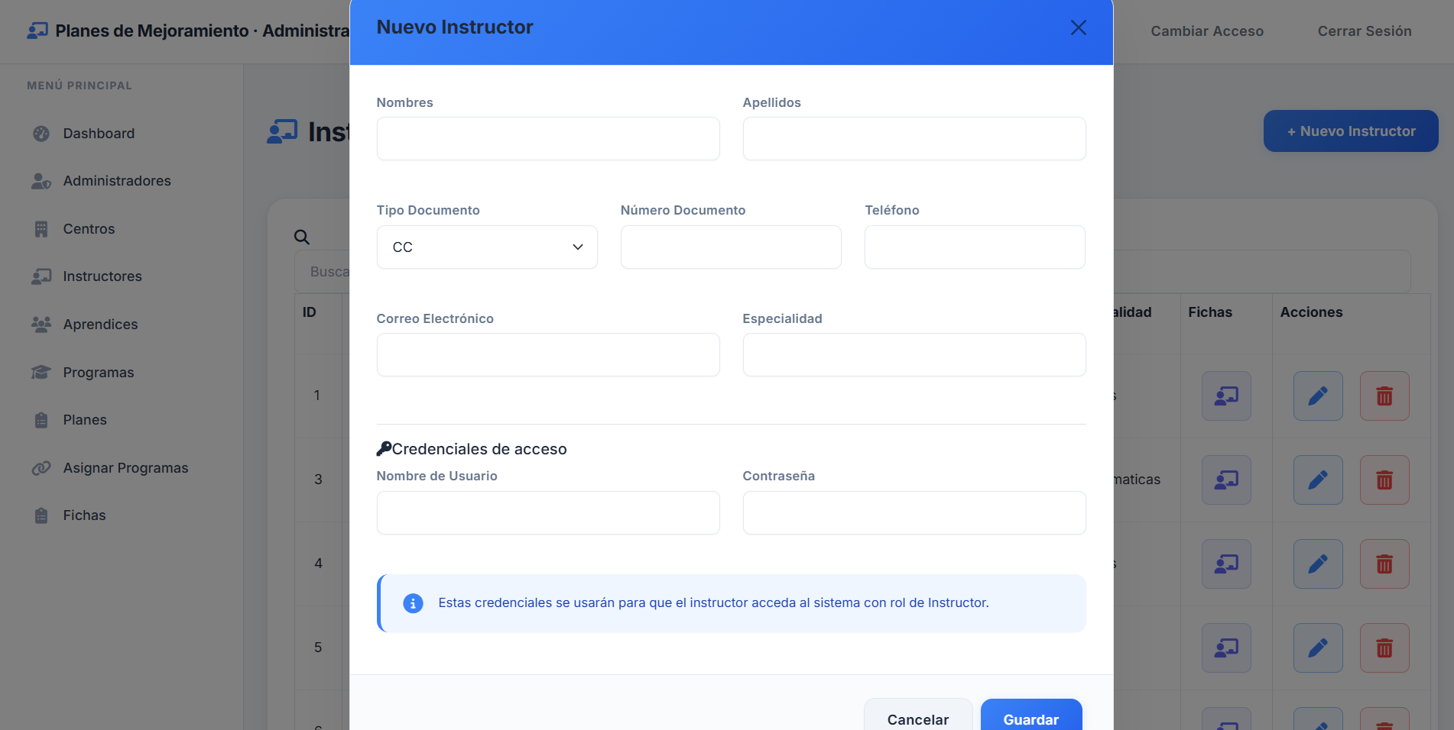
Esta vista presenta un formulario (generalmente modal) para registrar un nuevo instructor en el sistema. El administrador debe ingresar: nombres, apellidos, tipo de documento, número de documento, teléfono, correo electrónico y especialidad. El formulario incluye validaciones de campos obligatorios y formato de correo. Además, se solicitan credenciales de acceso (nombre de usuario y contraseña) para crear automáticamente la cuenta del instructor en la tabla usuarios con rol 2. Los botones inferiores permiten cancelar la operación o guardar el nuevo instructor. Esta pantalla es exclusiva para el rol Administrador.

Mensaje de éxito al agregar un nuevo instructor
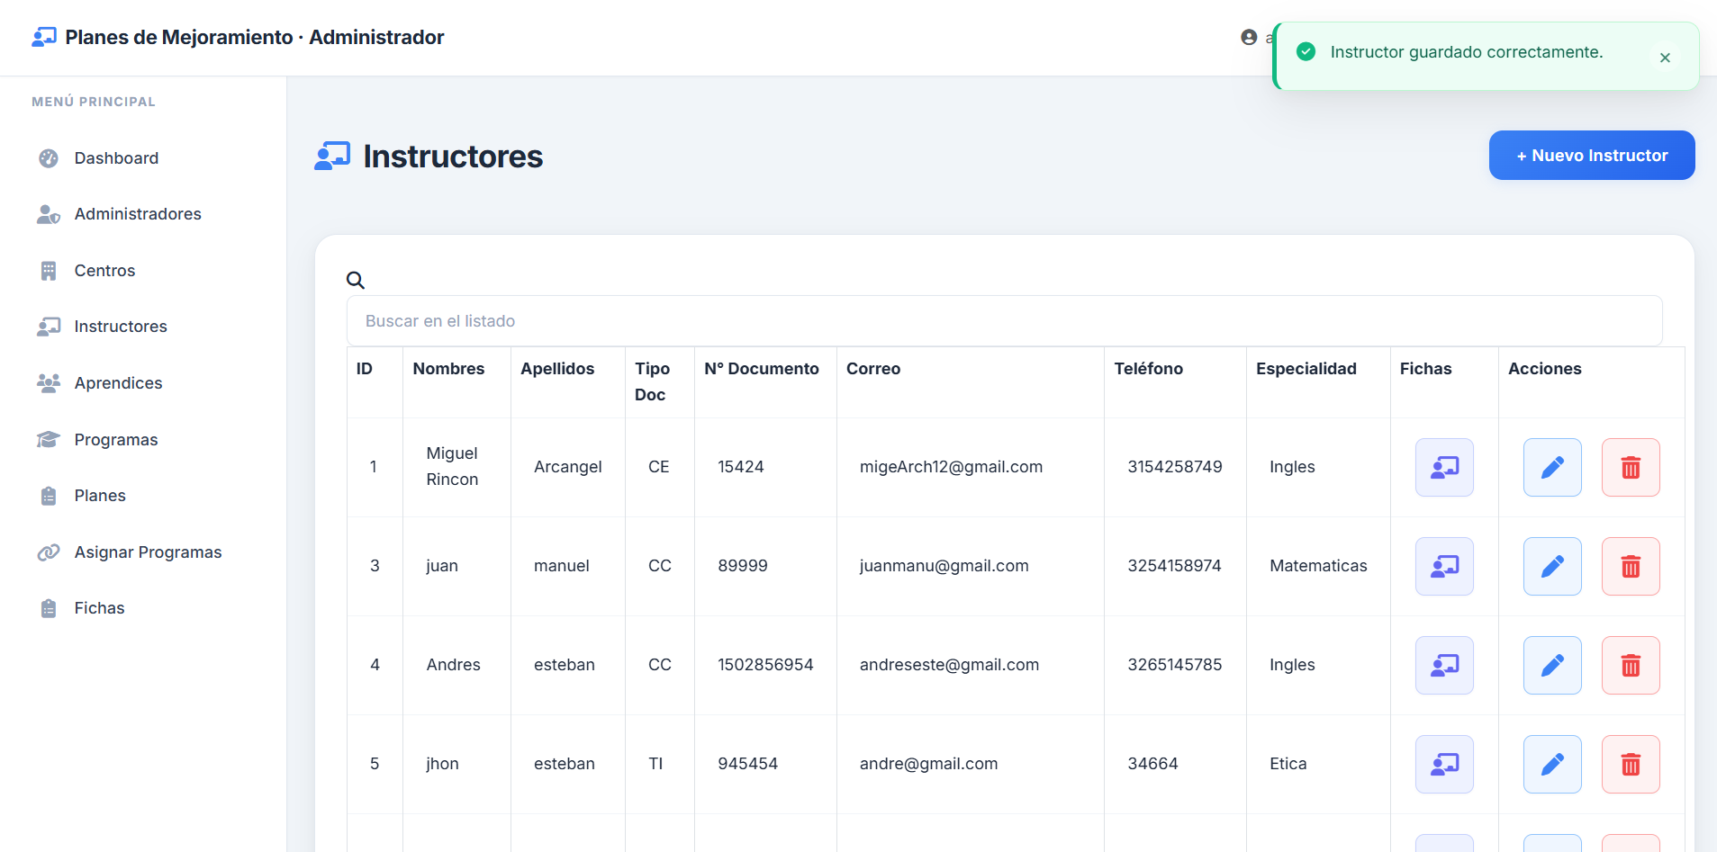
Aquí se puede apreciar un mensaje de éxito al insertar un nuevo instructor

Asignar fichas al instructor (Modal)
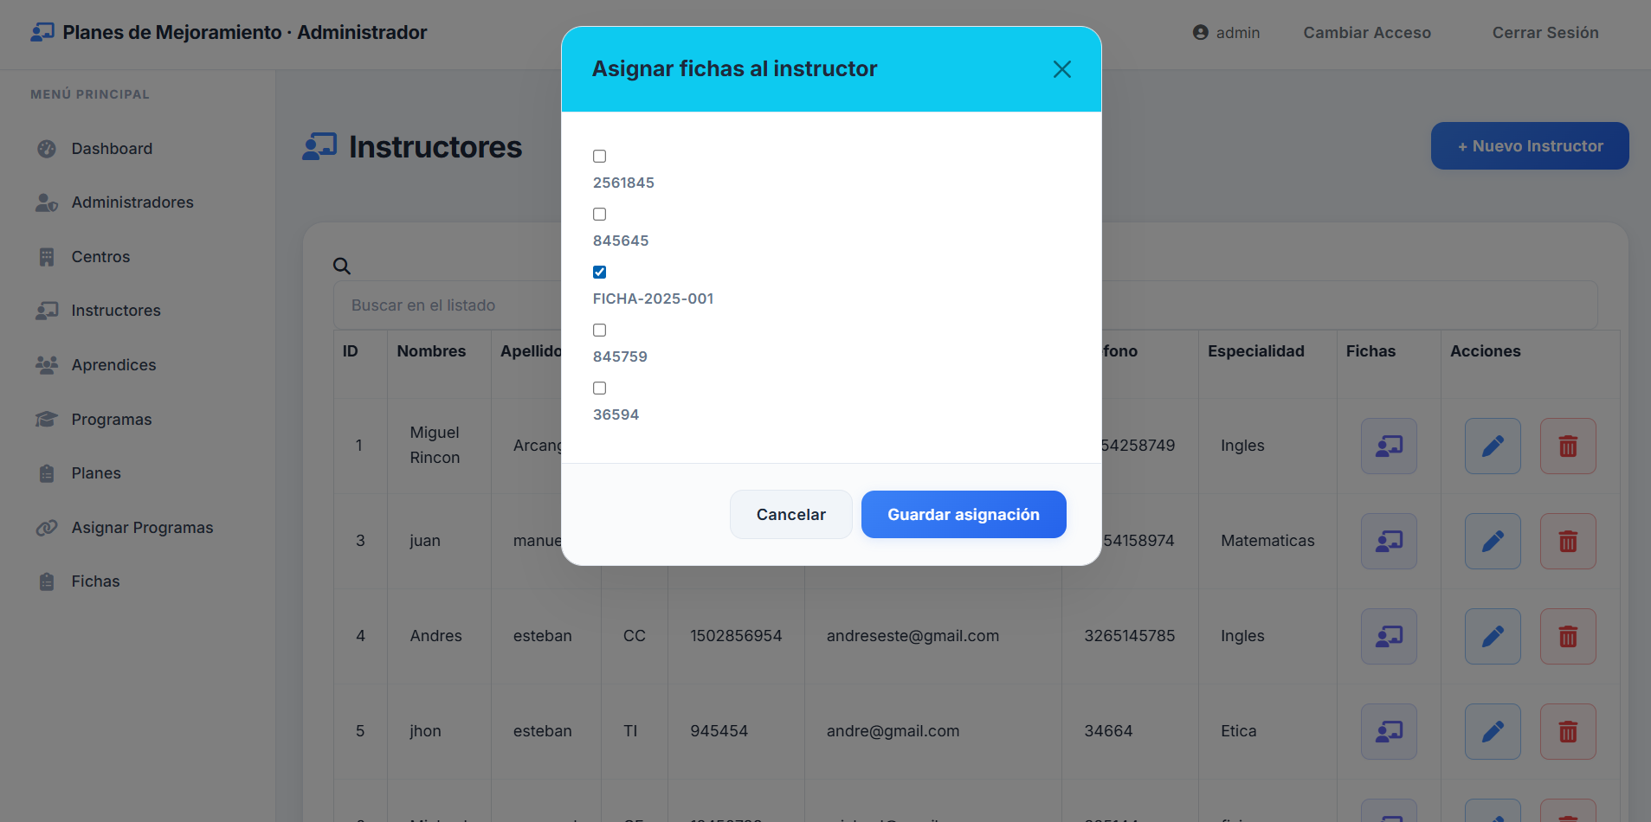
Esta ventana emergente (modal) permite al administrador asignar una o varias fichas de formación a un instructor específico. Se muestra un listado de todas las fichas activas del sistema, cada una con su código, y el administrador puede seleccionar (marcar con checkbox) aquellas que estarán a cargo del instructor. La asignación se guarda en la tabla instructorFicha. Esto determina qué aprendices podrá ver y gestionar el instructor en su módulo. Los botones "Cancelar" cierran el modal sin cambios y "Guardar asignación" aplica la selección. Es exclusiva para el rol Administrador.

Mensaje de éxito al asignar un instructor a una ficha
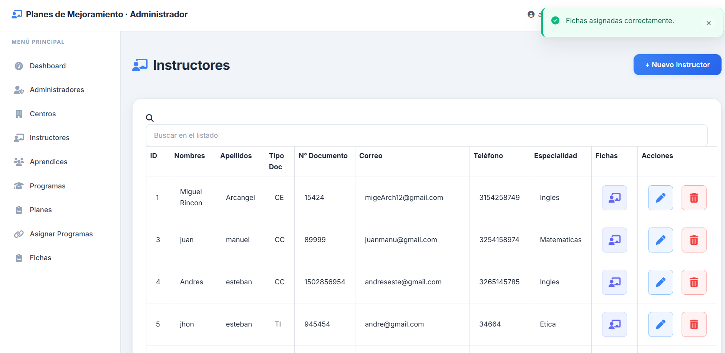
Aquí se puede apreciar un mensaje de éxito al asignar un instructor a una ficha

Gestión aprendices
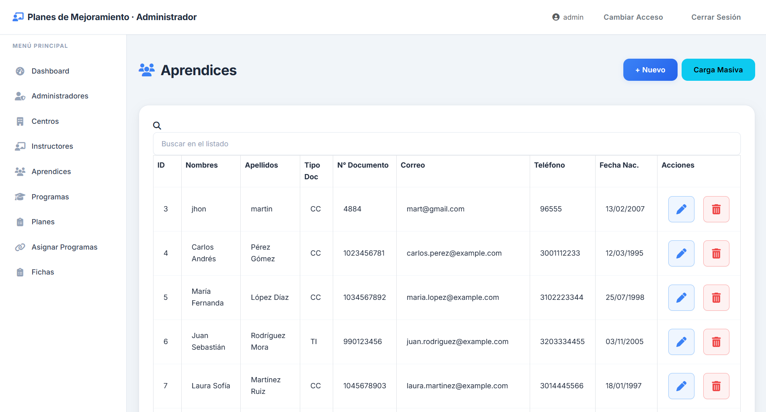
Esta vista muestra el listado de todos los aprendices registrados en el sistema. El administrador puede visualizar información clave: ID, nombres, apellidos, tipo y número de documento, correo, teléfono y fecha de nacimiento. Dispone de un campo de búsqueda para filtrar aprendices por cualquier campo. En la columna "Acciones" se incluyen íconos para editar los datos del aprendiz o eliminar su registro. Un botón superior "+ Nuevo" permite abrir el formulario de registro individual de un aprendiz. También existe un botón (o enlace) para acceder a la carga masiva desde Excel. Esta vista es exclusiva para el rol Administrador.

Carga Masiva de Aprendices(a través de un Excel)
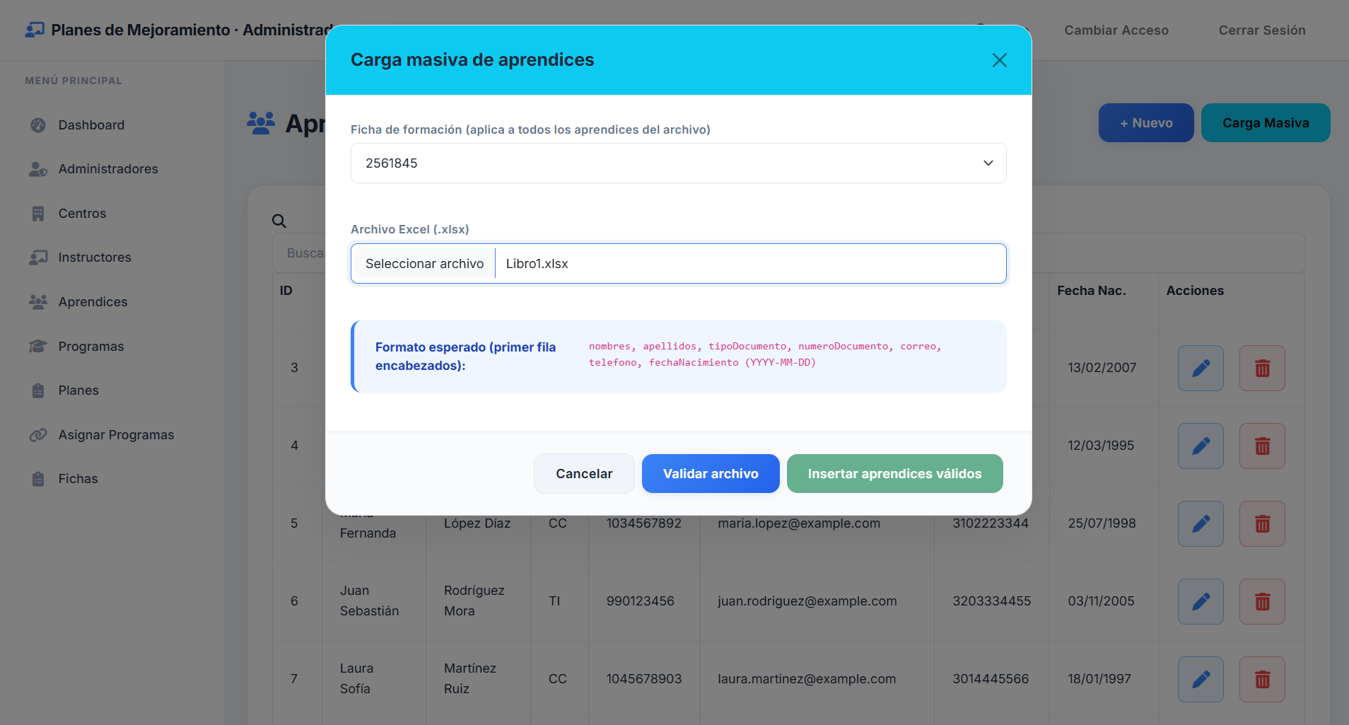
Esta ventana emergente (modal) permite al administrador registrar múltiples aprendices simultáneamente mediante un archivo Excel. Primero debe seleccionar la ficha de formación que aplicará a todos los aprendices del archivo. Luego elige un archivo Excel con extensión .xlsx que debe contener una primera fila con los encabezados: nombres, apellidos, tipoDocumento, numeroDocumento, correo, telefono, fechaNacimiento (en formato YYYY-MM-DD). Al hacer clic en "Validar archivo", el sistema lee el archivo, valida los datos (campos obligatorios, formato de correo, fecha, unicidad de documento y correo en la base de datos) y muestra los registros válidos y los errores encontrados. Si hay registros válidos, se habilita el botón "Insertar aprendices válidos", que guarda todos los aprendices válidos en la base de datos, creando automáticamente una cuenta de usuario para cada uno con rol de Aprendiz (usando el número de documento como nombre de usuario y contraseña inicial). Esta funcionalidad agiliza el registro de grandes volúmenes de aprendices. Es exclusiva para el rol Administrador.

Gestión de Programas
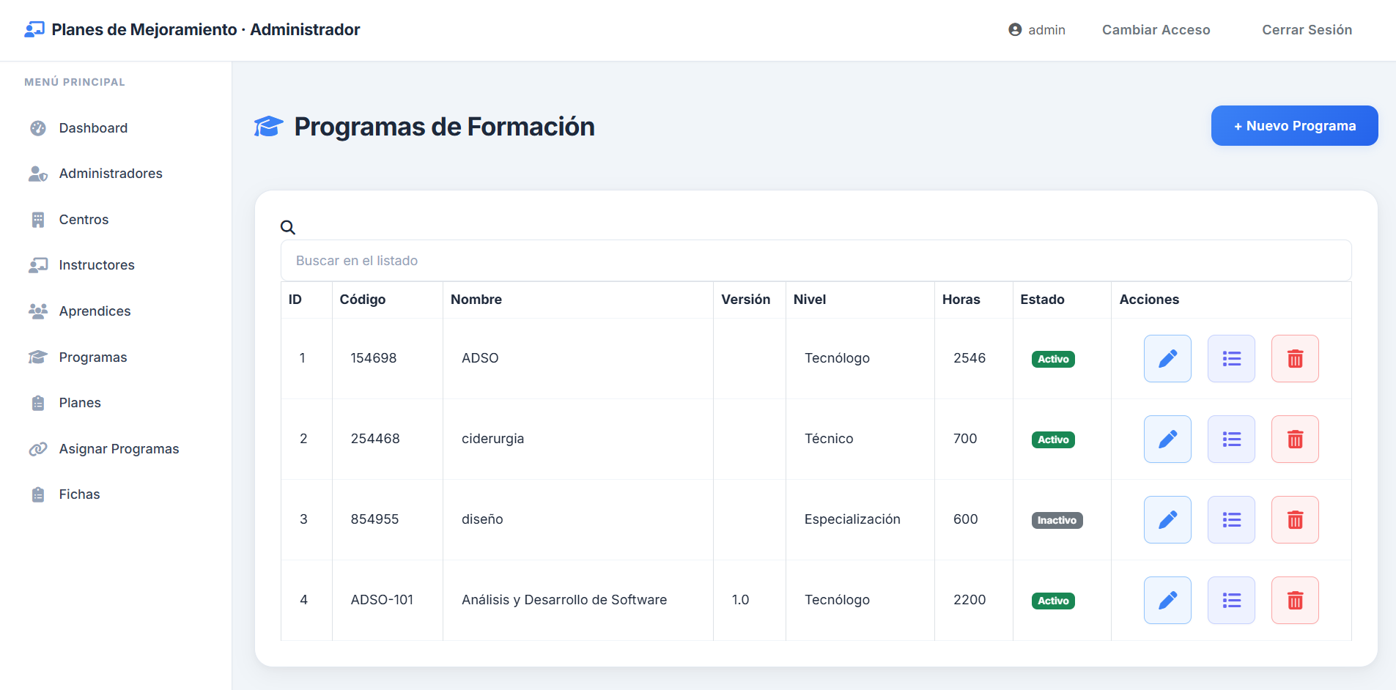
Esta vista permite al administrador gestionar los programas de formación ofrecidos por los centros. Muestra una tabla con los programas registrados, incluyendo información como ID, código, nombre, versión, nivel, duración en horas y estado (Activo/Inactivo). Incluye un campo de búsqueda para filtrar programas por código o nombre. En la columna "Acciones" se encuentran los íconos para editar o eliminar cada programa. Un botón superior "Nuevo Programa" abre un formulario para registrar un nuevo programa. Esta funcionalidad es exclusiva para el rol Administrador y es parte de la gestión académica del sistema.

Formulario de Programa (nuevo o edición)
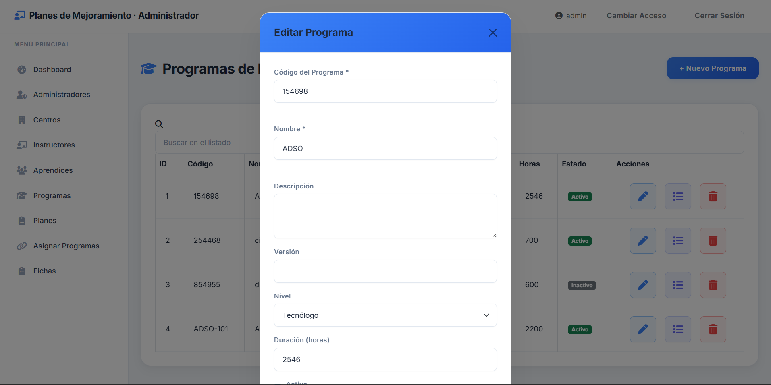
Esta vista muestra el formulario para registrar o modificar un programa de formación. El administrador debe ingresar datos como código del programa (obligatorio), nombre (obligatorio), descripción (opcional), versión, nivel (desplegable con opciones como Tecnólogo, Técnico, Especialización), duración en horas y estado (Activo/Inactivo). Los campos están organizados en dos columnas, con validaciones de campos obligatorios y formato. Los botones inferiores permiten cancelar la operación o guardar los cambios. Es una pantalla exclusiva para el rol Administrador y forma parte del CRUD de programas.

Competencias y Resultados de Aprendizaje
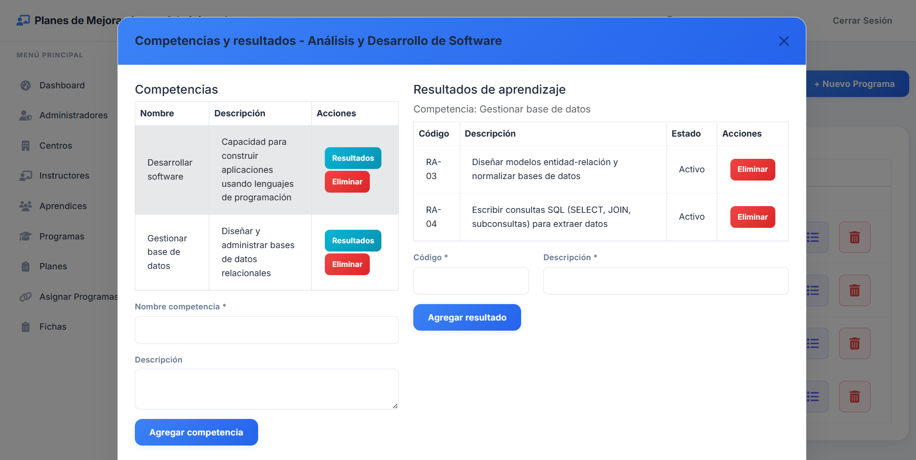
Esta vista permite al administrador gestionar las competencias y los resultados de aprendizaje asociados a un programa de formación específico (en este caso, el programa ADSO). La pantalla se divide en dos secciones principales:
- Competencias: lista las competencias ya registradas para el programa (no se muestra contenido en la captura, pero es el panel izquierdo).
- Resultados de aprendizaje: muestra un formulario para agregar nuevos resultados de aprendizaje. Los campos obligatorios son "Código" y "Descripción". El botón "Agregar resultado" guarda el nuevo resultado asociado a la competencia seleccionada previamente (selección mediante un desplegable o lista). El botón "Cerrar" cierra la ventana o modal.

Planes de Mejoramiento (Administrador)
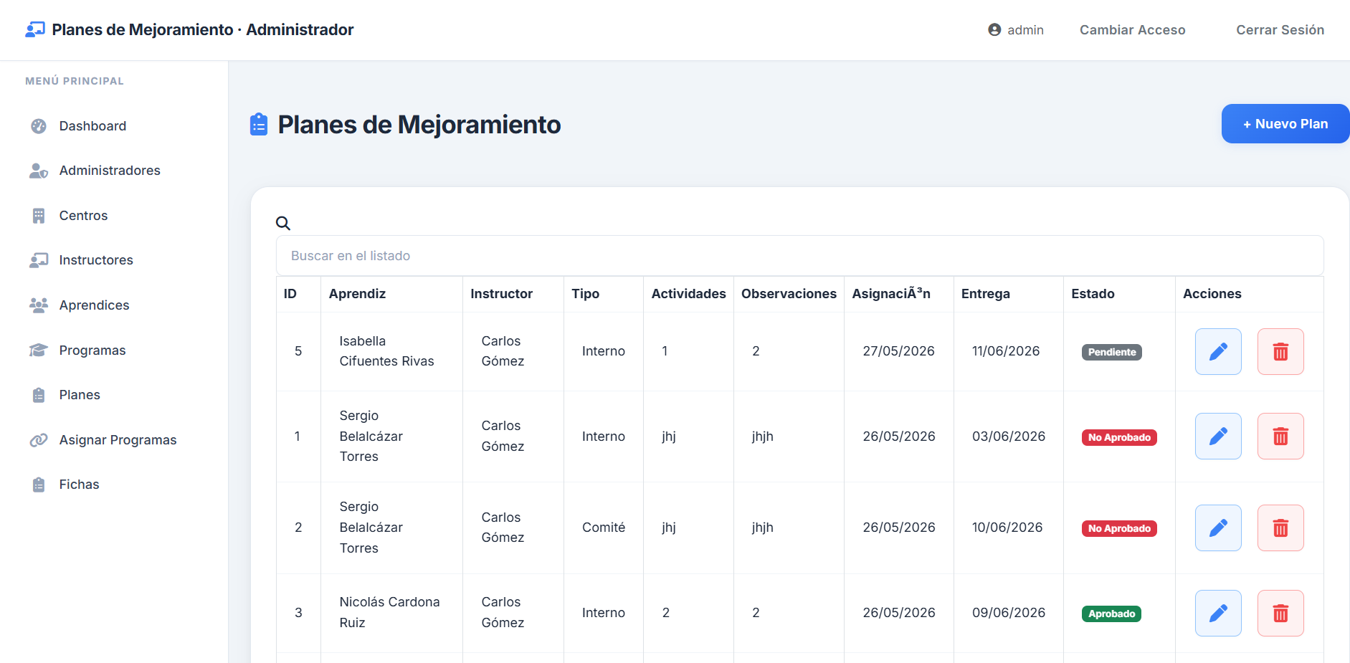
Esta vista muestra el listado completo de todos los planes de mejoramiento creados en el sistema. El administrador puede visualizar información detallada de cada plan: ID, aprendiz (nombre y apellido), instructor, tipo de plan (Interno o Comité), actividades propuestas, observaciones, fechas de asignación y entrega, y estado actual (Pendiente, Aprobado, No Aprobado). Incluye un campo de búsqueda para filtrar planes. En la columna "Acciones" se encuentran botones o íconos para ver el detalle del plan, editar o eliminar (según permisos). Esta pantalla permite al administrador tener una visión general del estado de los planes y tomar acciones correctivas si es necesario. Es exclusiva para el rol Administrador.

Editar Plan (Administrador)
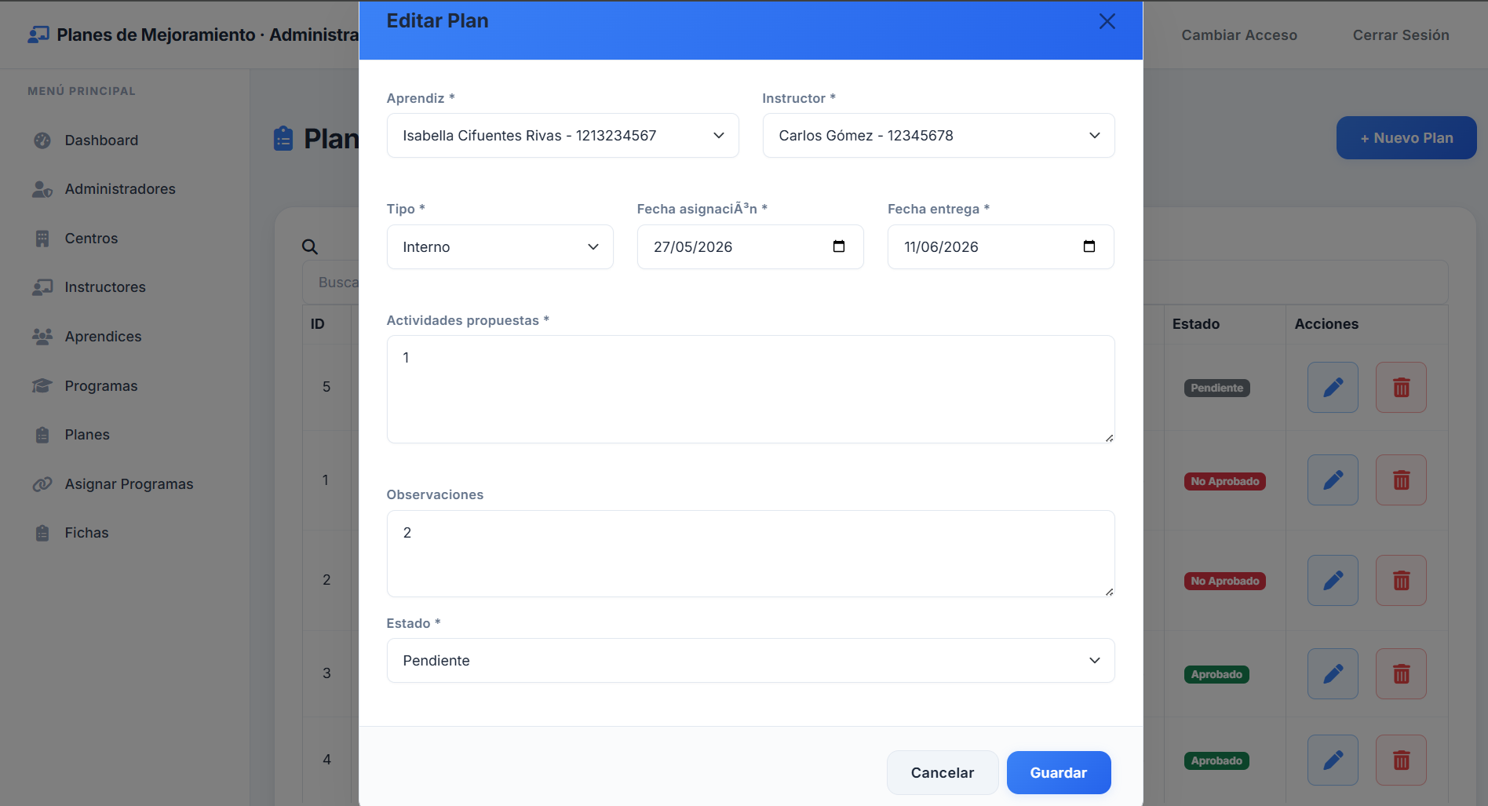
Esta vista permite al administrador modificar los datos de un plan de mejoramiento existente. Presenta un formulario con los siguientes campos:
- Aprendiz (solo lectura o desplegable) – muestra el nombre, apellidos y documento del aprendiz.
- Instructor (solo lectura o desplegable) – instructor asignado al plan.
- Tipo (desplegable) – Interno o Comité.
- Actividades propuestas – texto multilínea.
- Observaciones – texto adicional.
- Fechas – fecha de asignación y fecha de entrega.
- Estado – desplegable con opciones: Pendiente, No Aprobado, Aprobado.
Los botones inferiores permiten Cancelar (descartar cambios) o Guardar (aplicar modificaciones). Esta pantalla es exclusiva para el rol Administrador y forma parte de la gestión de planes, permitiendo corregir o actualizar información de un plan ya registrado.

Asignación de Programas a Centros
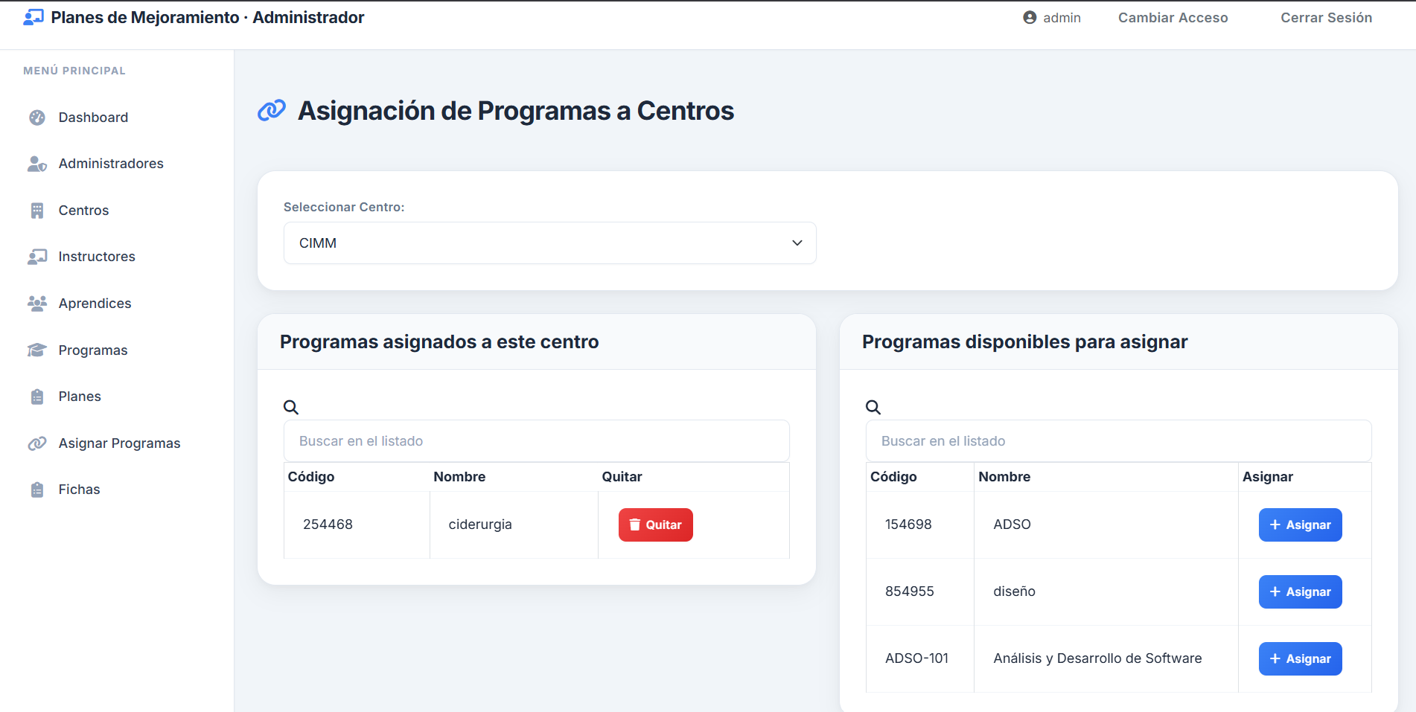
Esta vista permite al administrador asociar programas de formación a centros específicos. Primero, debe seleccionar un centro mediante un desplegable. Una vez elegido, la pantalla muestra dos listados:
- Programas asignados a este centro: muestra los programas ya vinculados al centro, cada uno con un botón "Quitar" para desasignarlo.
- Programas disponibles para asignar: muestra los programas que aún no están asignados al centro, cada uno con un botón "Asignar" para vincularlo.
La interfaz incluye campos de búsqueda para filtrar programas en ambas listas. Esta funcionalidad administra la relación muchos a muchos entre centros y programas (tabla centroPrograma), permitiendo definir qué programas ofrece cada centro de formación. Es exclusiva para el rol Administrador.
Gestion fichas
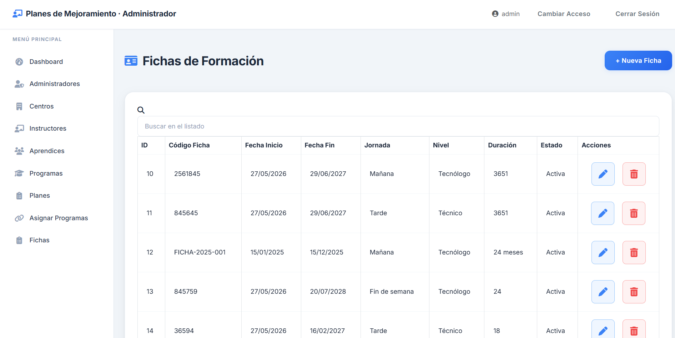Esta vista permite al administrador gestionar las fichas de formación. Muestra una tabla con las fichas registradas, incluyendo ID, código de ficha, fechas de inicio y finalización, jornada, nivel, duración y estado (Activa/Inactiva/Finalizada). Incluye un campo de búsqueda para filtrar fichas por código. En la columna "Acciones" se encuentran íconos para editar o eliminar cada ficha. Un botón superior (no visible en la captura) permite agregar una nueva ficha. Esta pantalla es exclusiva para el rol Administrador y forma parte de la estructura académica, ya que las fichas agrupan a los aprendices y determinan su programa de formación.

Nueva/Editar Ficha (Administrador)
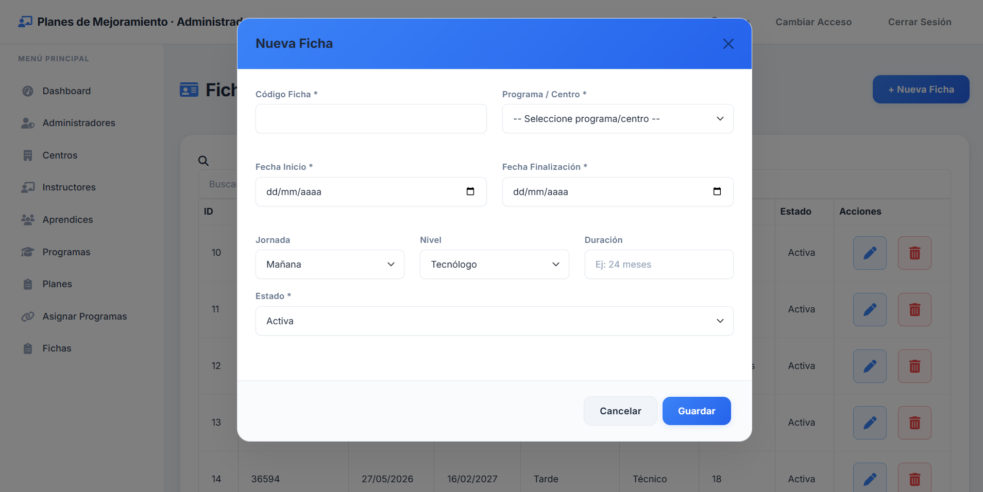
Esta vista presenta un formulario para registrar una nueva ficha de formación en el sistema. Los campos incluidos son:
- Código Ficha (obligatorio): identificador único de la ficha.
- Programa / Centro (obligatorio): desplegable que permite seleccionar la combinación de centro de formación y programa asociado (datos provenientes de la tabla centroPrograma).
- Fecha Inicio y Fecha Finalización (obligatorias): fechas del periodo académico de la ficha.
- Jornada: opciones como Mañana, Tarde, Noche, Fin de semana.
- Nivel: Tecnólogo, Técnico, Especialización, etc.
- Duración: texto libre (ej. "24 meses").
- Estado: Activa, Inactiva o Finalizada.
Los botones inferiores permiten Cancelar (descartar la operación) o Guardar (insertar la nueva ficha en la base de datos). Una vez guardada, la ficha aparecerá en el listado principal. Esta funcionalidad es exclusiva para el rol Administrador y permite estructurar los grupos de aprendices según los programas ofrecidos por los centros.

Mensaje de éxito ficha guardada correctamente
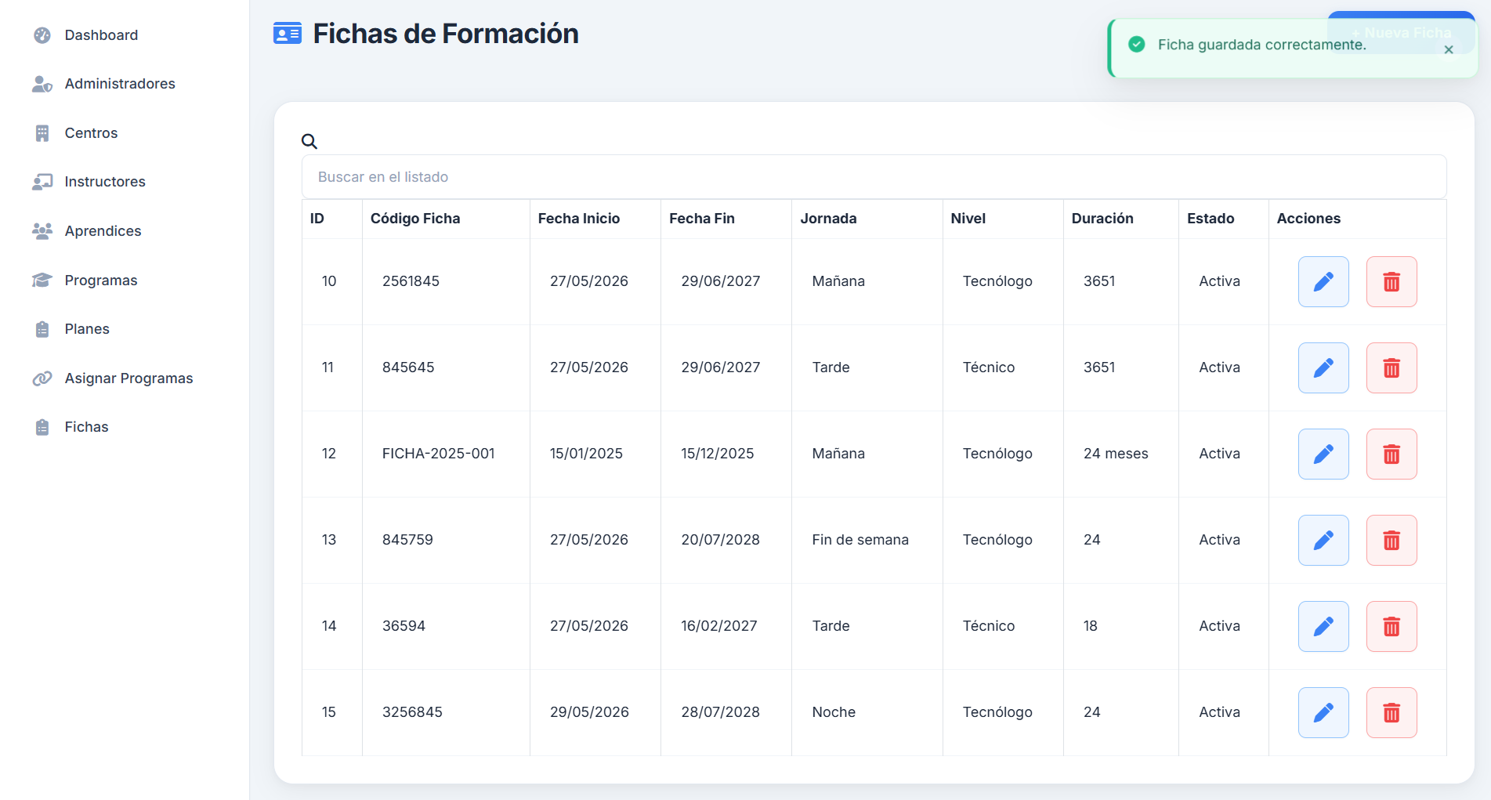
Aquí se aprecia un mensaje de al insertar una nueva ficha

Panel del Instructor
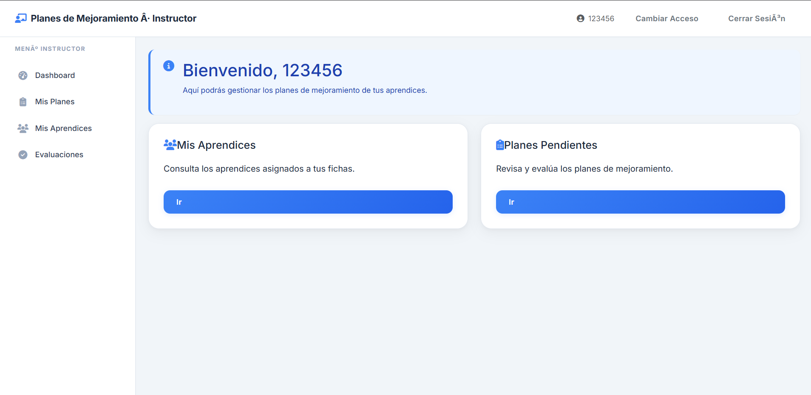
Esta es la vista principal del panel de control para el rol de Instructor. El instructor puede acceder a las opciones de su módulo: consultar los aprendices asignados a sus fichas, ver los planes de mejoramiento que ha creado y evaluar los planes pendientes. La pantalla muestra un resumen de su actividad y enlaces directos a las funciones más relevantes.

Mis aprendices (Instructor)
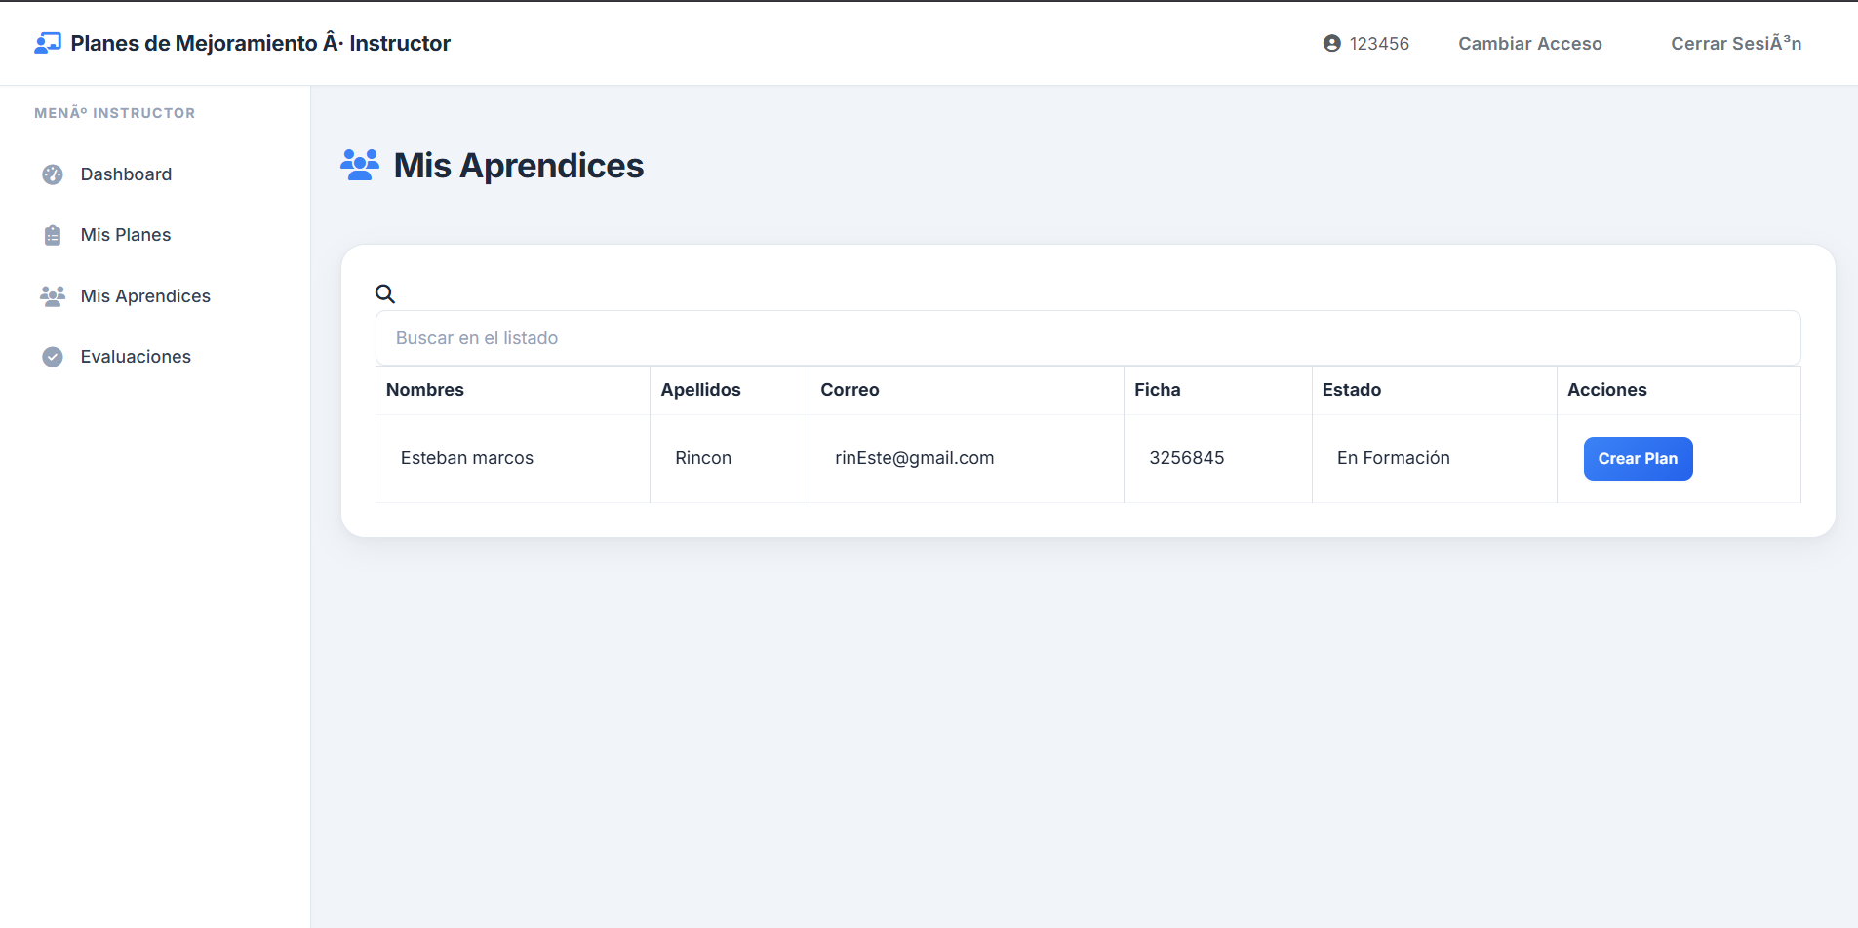
Esta vista muestra la lista de aprendices que pertenecen a las fichas asignadas al instructor. El instructor puede visualizar los datos básicos de cada aprendiz (nombres, apellidos, correo, ficha) y tiene un botón “Crear Plan de Mejoramiento” para iniciar un plan interno para un aprendiz específico. Es la puerta de entrada para la creación de planes.

Asignar plan de mejoramiento
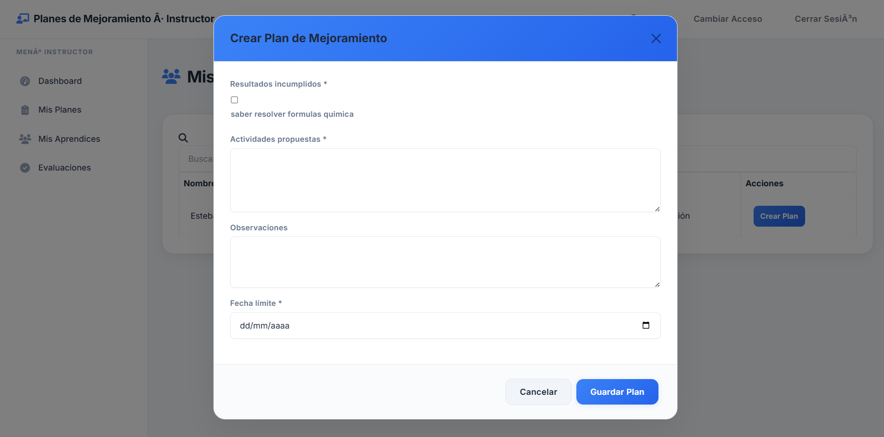
Formulario que utiliza el instructor para crear un nuevo plan de mejoramiento de tipo Interno. Debe seleccionar los resultados de aprendizaje incumplidos (mediante una lista de verificación), escribir las actividades propuestas, agregar observaciones y establecer una fecha límite de entrega. Al guardar, el sistema registra el plan y cambia el estado del aprendiz a “En Mejoramiento”.

Plan de mejora asignado
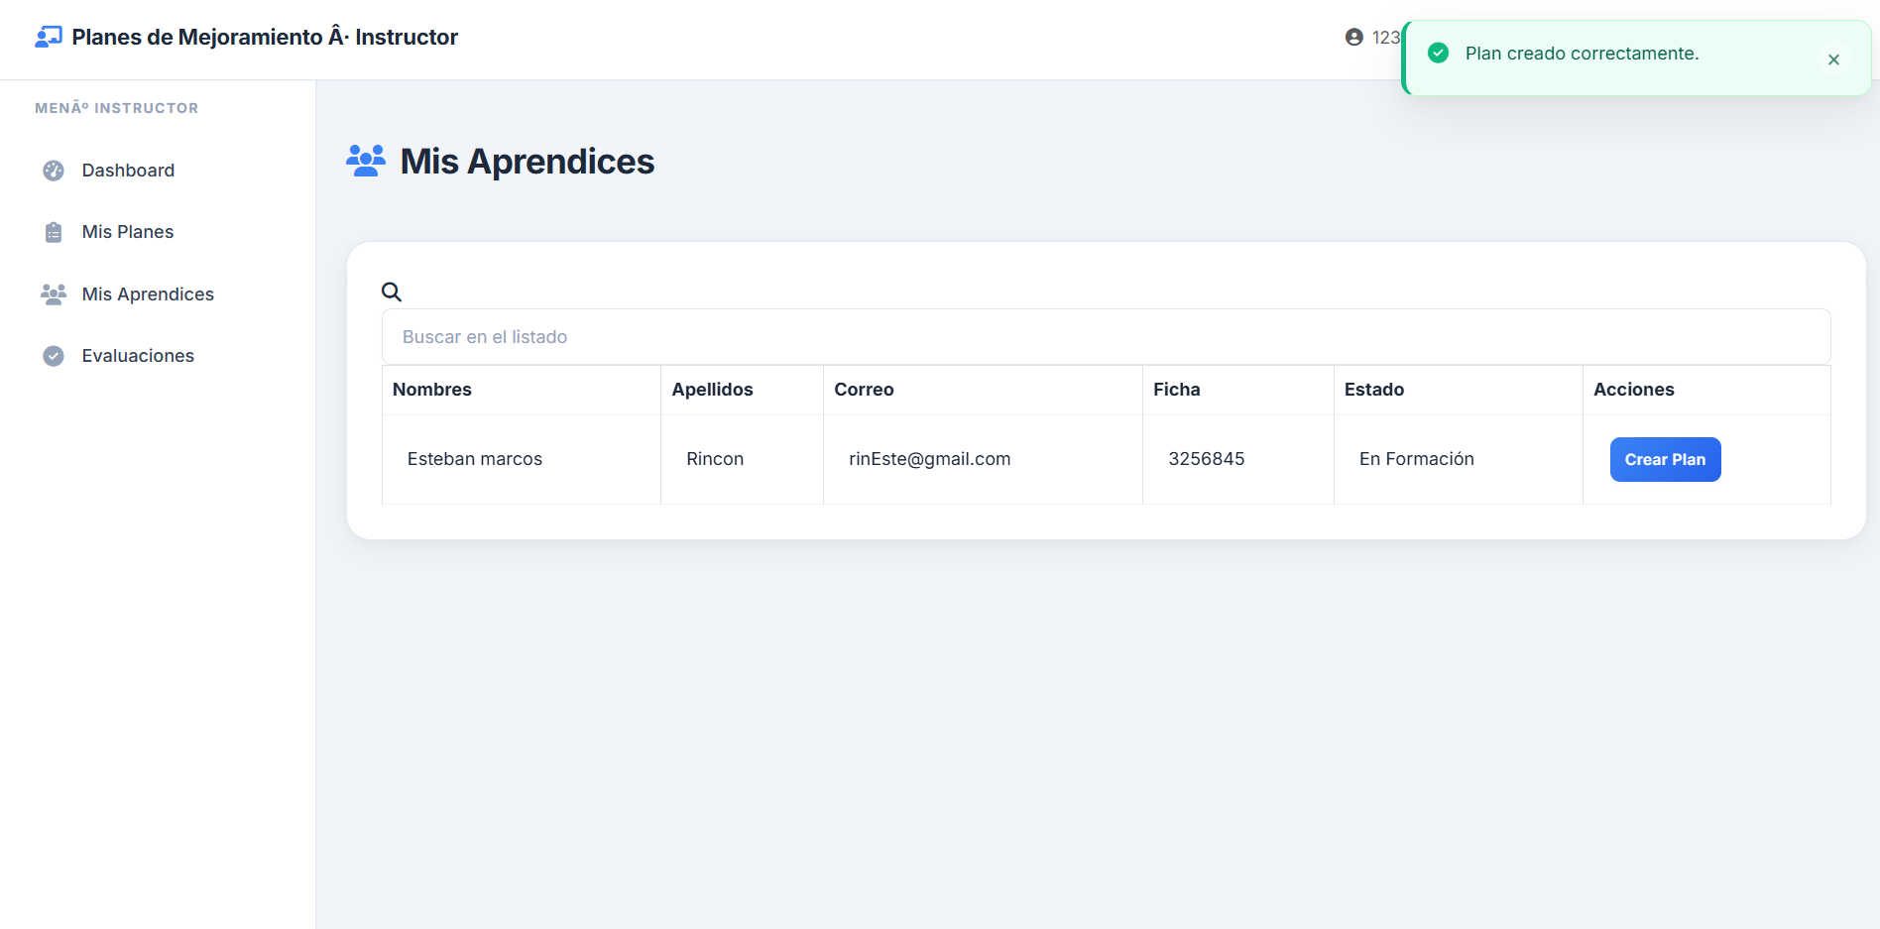
Mensaje de confirmación que aparece después de crear exitosamente un plan de mejoramiento. Informa al instructor que el plan ha sido guardado y que ya puede ser consultado por el aprendiz. También puede incluir un resumen de los datos ingresados.

Evaluaciones
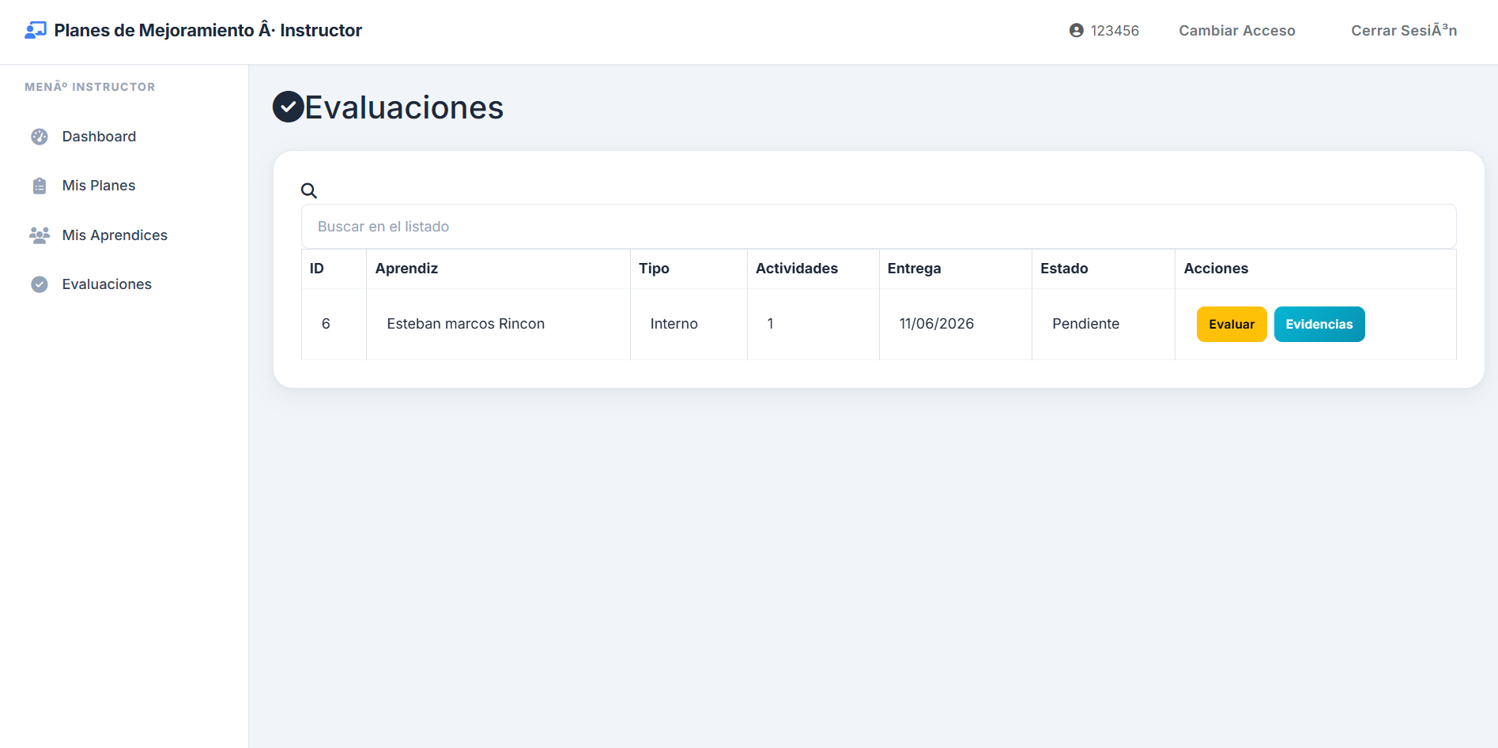
Listado de los planes de mejoramiento creados por el instructor, mostrando aquellos que están pendientes de evaluación (estado “Pendiente”) y los ya evaluados. Para cada plan pendiente, el instructor dispone de un botón “Evaluar” que le permite calificar los criterios de Producto, Conocimiento y Desempeño.

Evaluar plan de mejoramiento
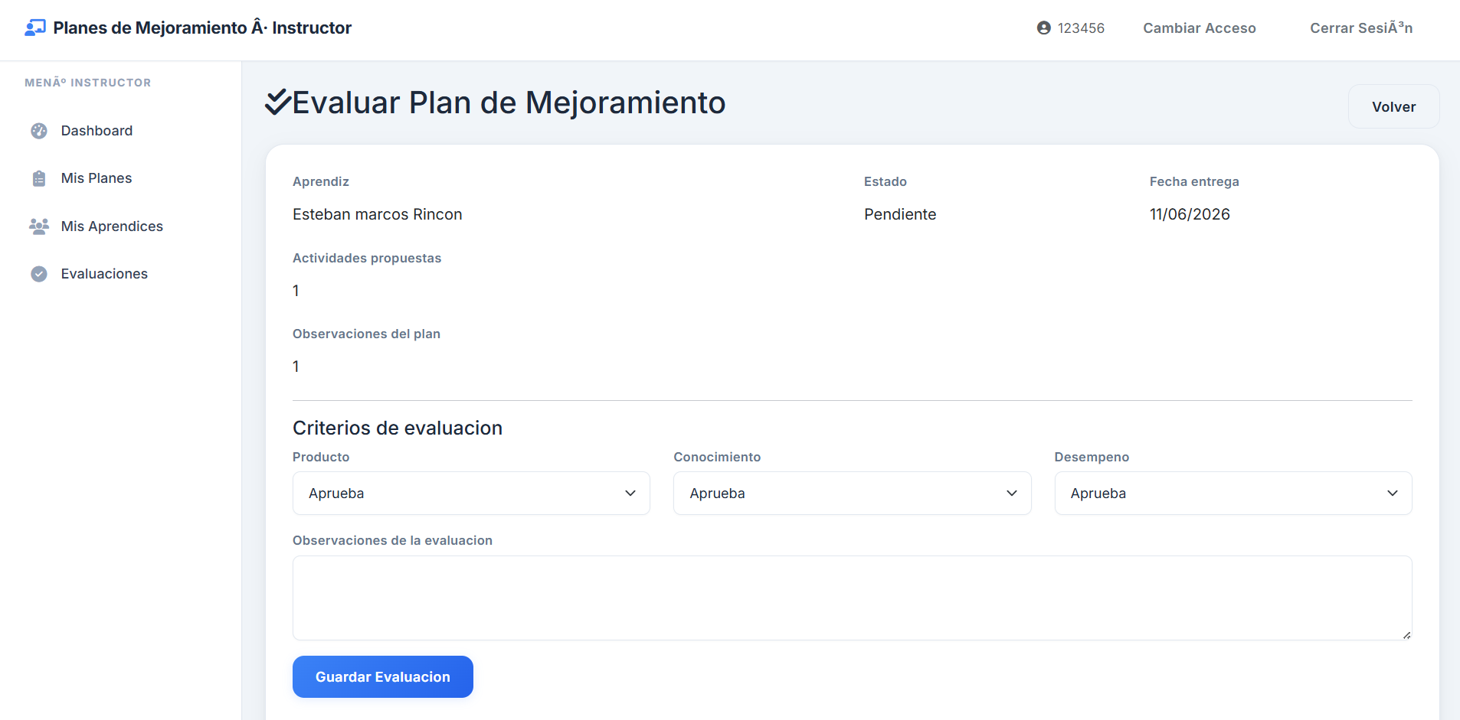
Pantalla donde el instructor evalúa un plan específico. Se muestran los detalles del plan (aprendiz, actividades, fechas) y tres desplegables (Producto, Conocimiento, Desempeño) con las opciones “Aprueba” o “No Aprueba”. También cuenta con un campo para observaciones. Al guardar, el sistema actualiza el estado del plan y aplica reglas automáticas: si el plan es Interno y no aprueba, se genera un plan por Comité; si es Comité y no aprueba, el aprendiz se cancela.

Mensaje de que el aprendiz aprobó el plan
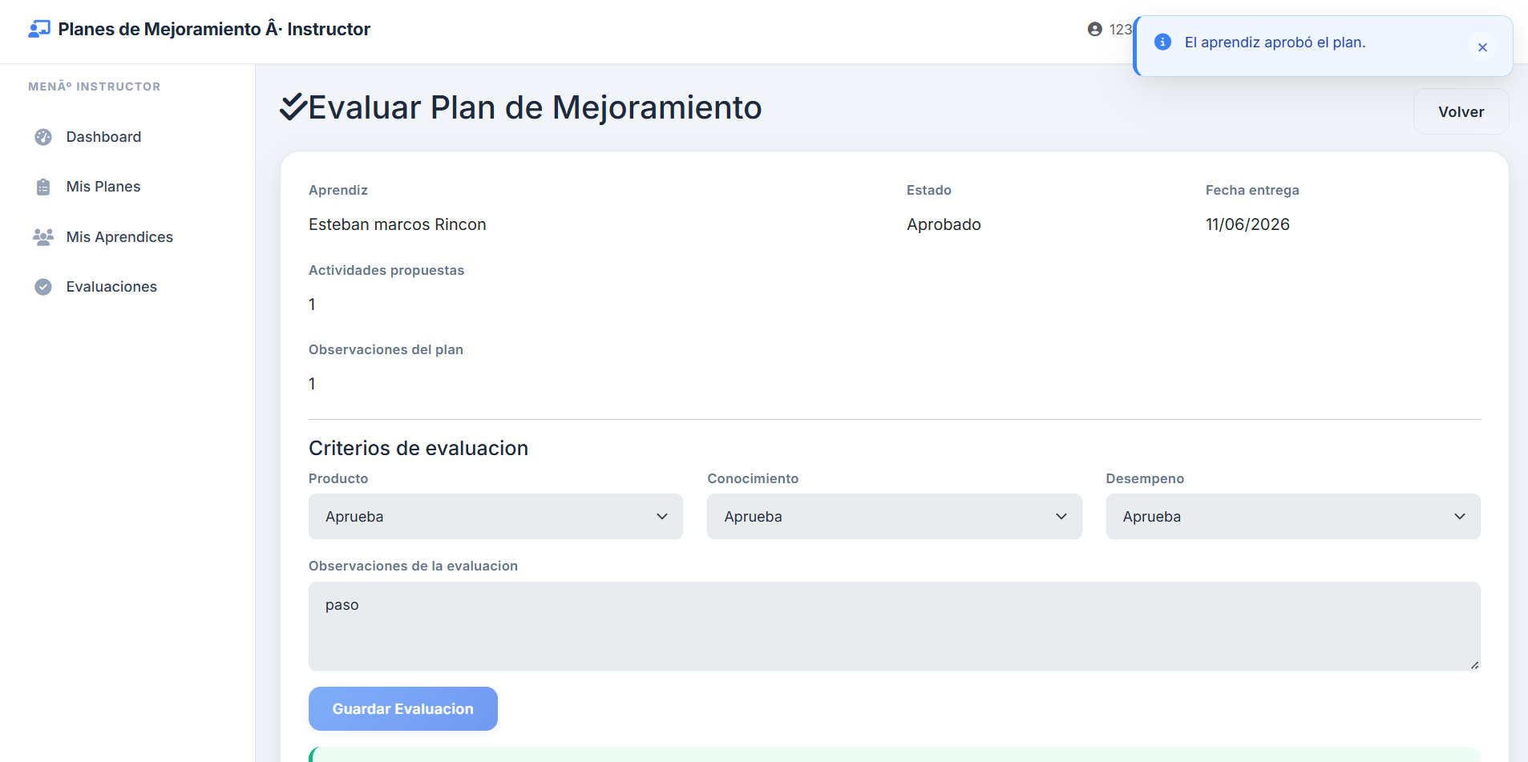

Notificación emergente que informa al instructor que el aprendiz ha aprobado el plan de mejoramiento. El mensaje indica que el plan ha sido calificado como “Aprobado” y que el aprendiz vuelve a estado “En Formación”. Refuerza la retroalimentación positiva del proceso.

Panel del aprendiz
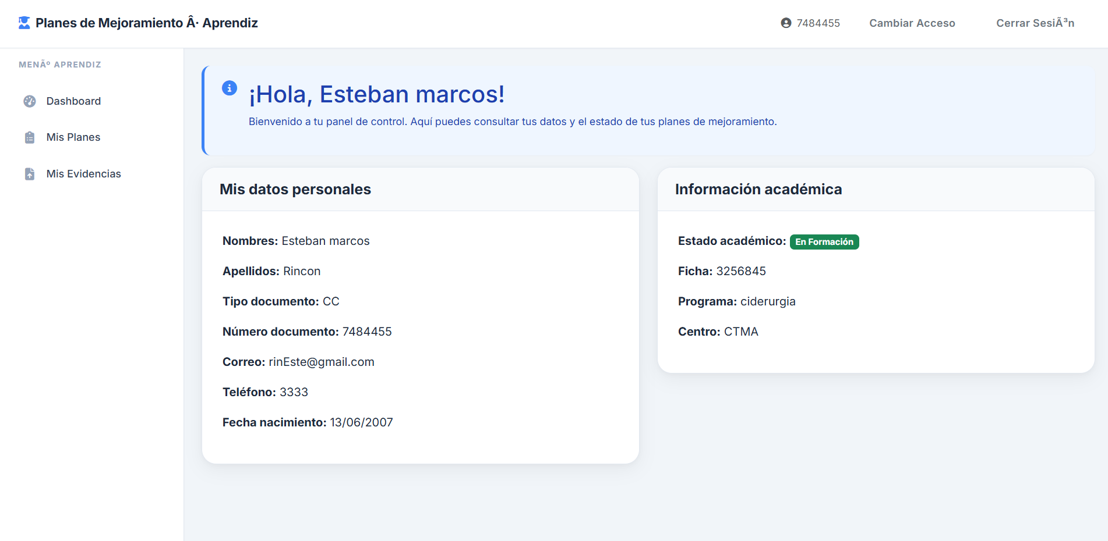
Vista principal del aprendiz después de iniciar sesión. Muestra sus datos personales (nombres, tipo y número de documento, correo, teléfono, fecha de nacimiento) e información académica (estado actual, ficha, programa y centro de formación). El estado se actualiza automáticamente según su desempeño en los planes.

Listado de planes de mejoramiento
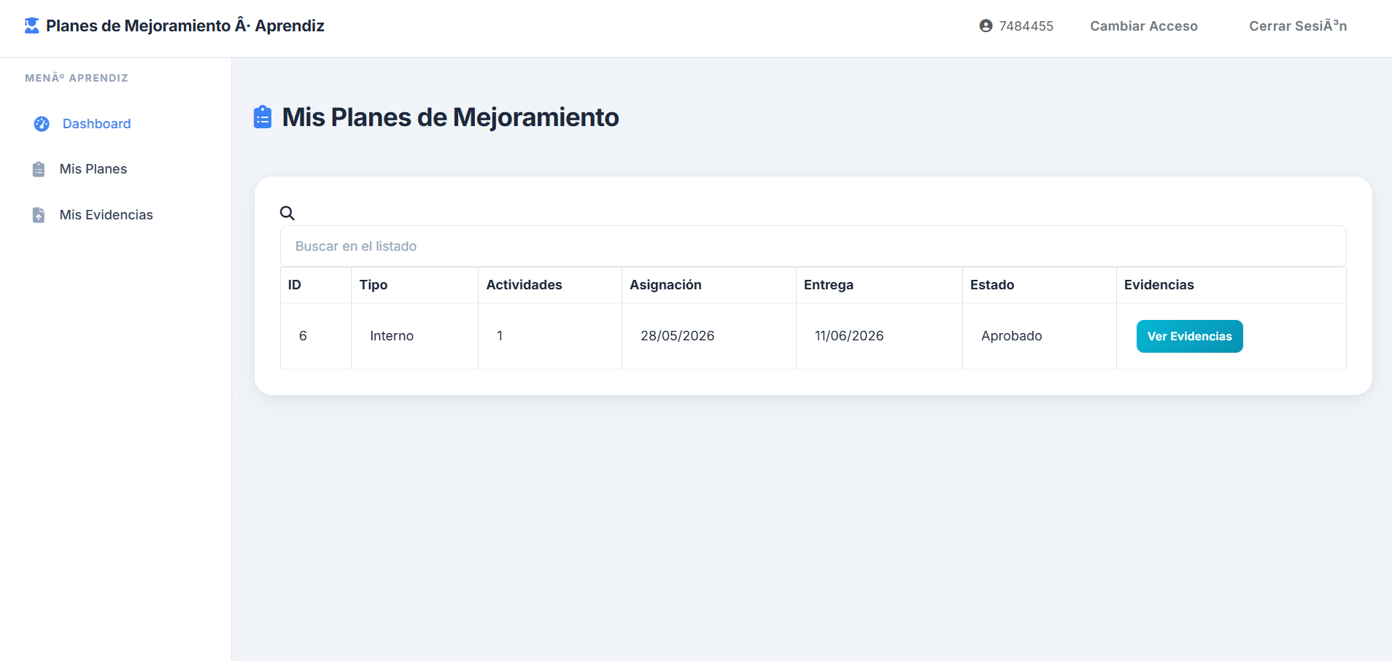
Tabla que muestra todos los planes de mejoramiento asignados al aprendiz. Incluye columnas con el tipo de plan (Interno o Comité), actividades propuestas, fechas de asignación y entrega, y estado (Pendiente, Aprobado, No Aprobado). Para los planes pendientes, el aprendiz tiene un botón “Subir Evidencia”. También hay un botón “Ver Evidencias” para consultar los archivos ya subidos.

Modal para subir las evidencias
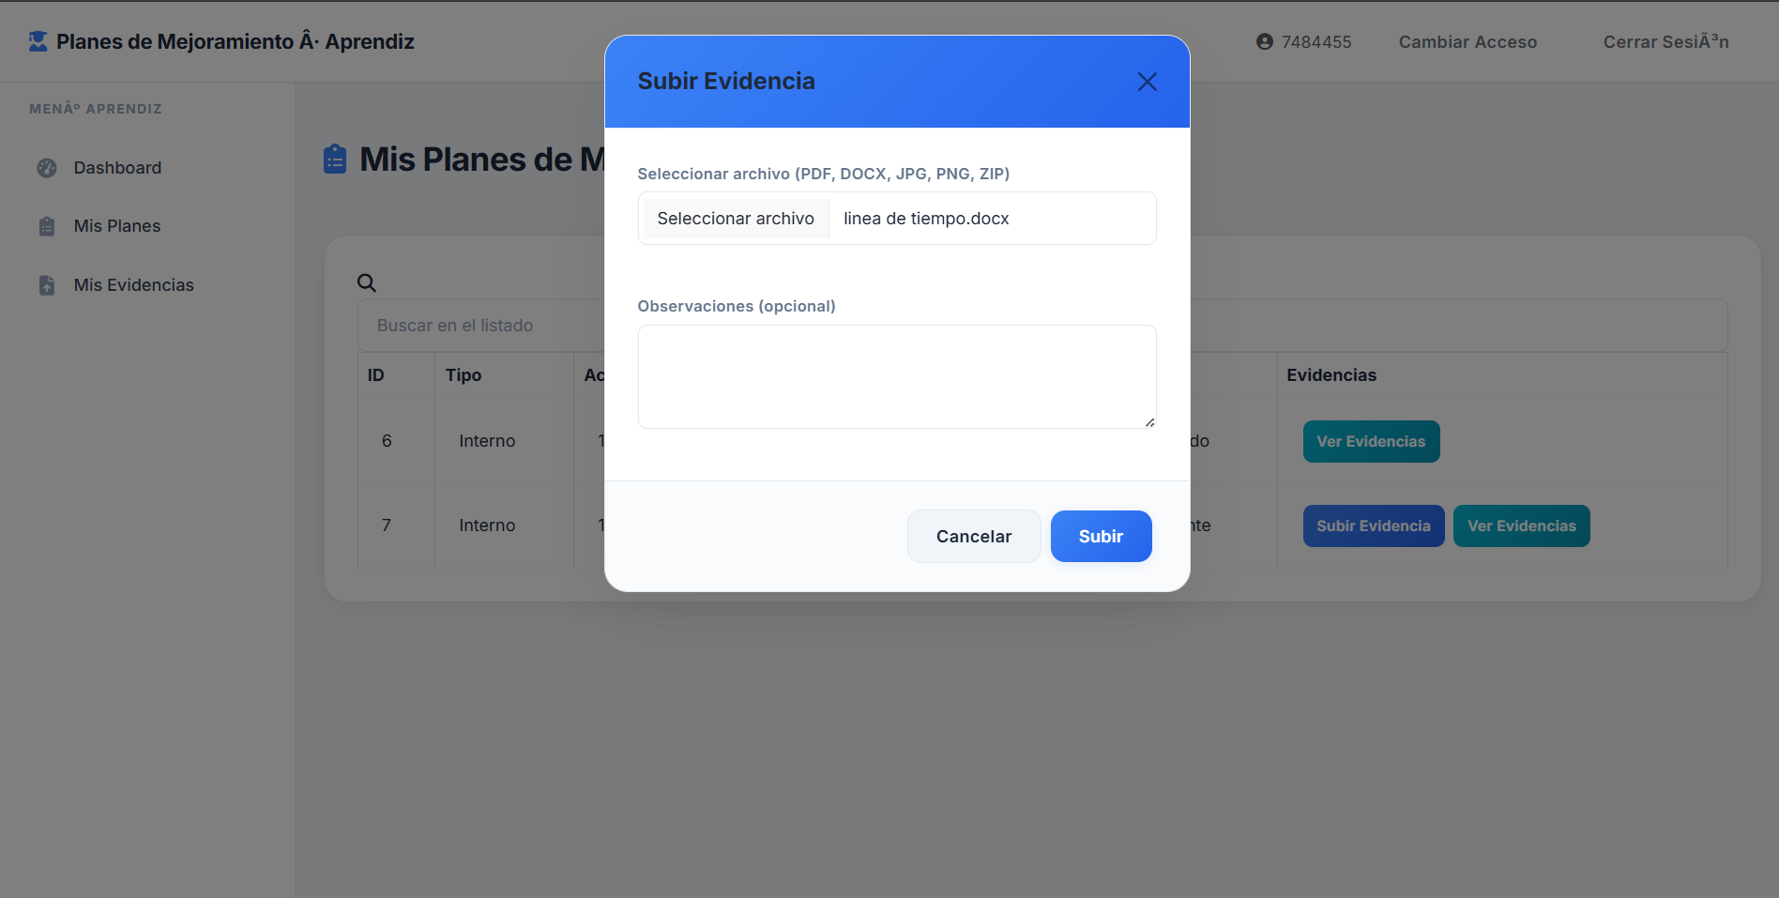
Ventana emergente que permite al aprendiz adjuntar archivos como evidencia del cumplimiento del plan. Debe seleccionar un archivo (formatos permitidos: PDF, DOCX, JPG, PNG, ZIP) y puede agregar observaciones opcionales. Al guardar, el archivo se almacena en el servidor y se registra en la base de datos, quedando disponible para la evaluación del instructor.

Listado de las evidencias presentadas
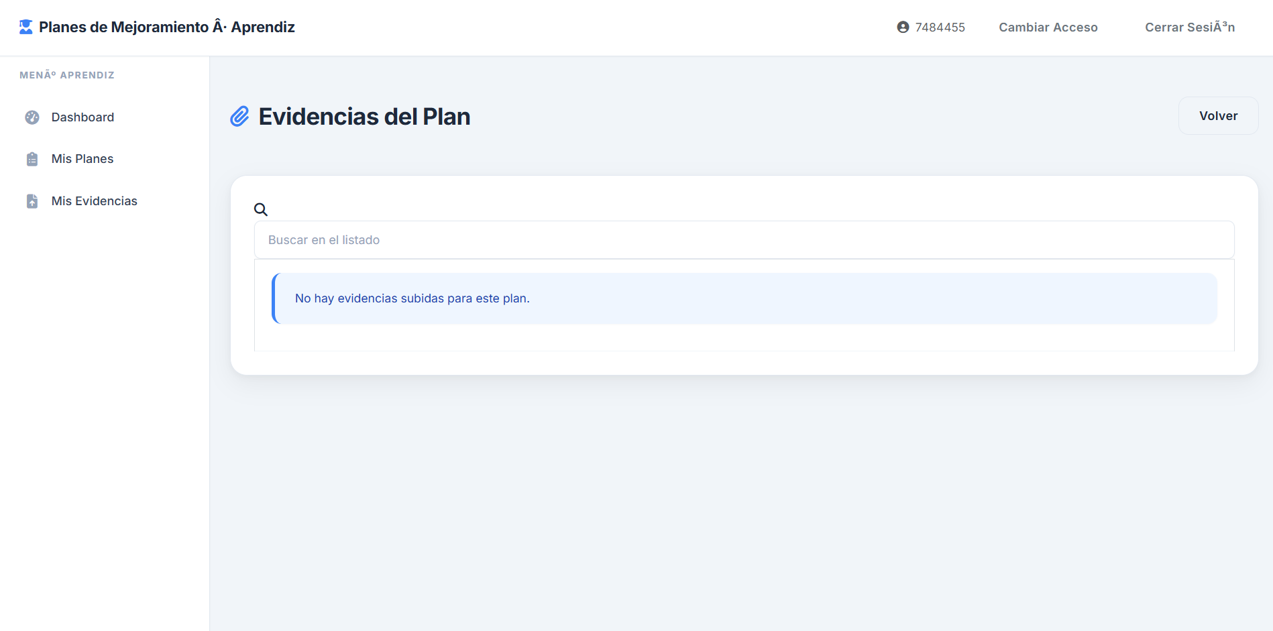
Pantalla que muestra todas las evidencias que el aprendiz ha subido para un plan específico. Para cada evidencia se indica el nombre del archivo, la fecha de subida y las observaciones. El aprendiz puede descargar el archivo mediante un botón “Descargar”. Esta funcionalidad permite al aprendiz consultar y recuperar sus entregas anteriores.

Enviar Codigo de recuperacion
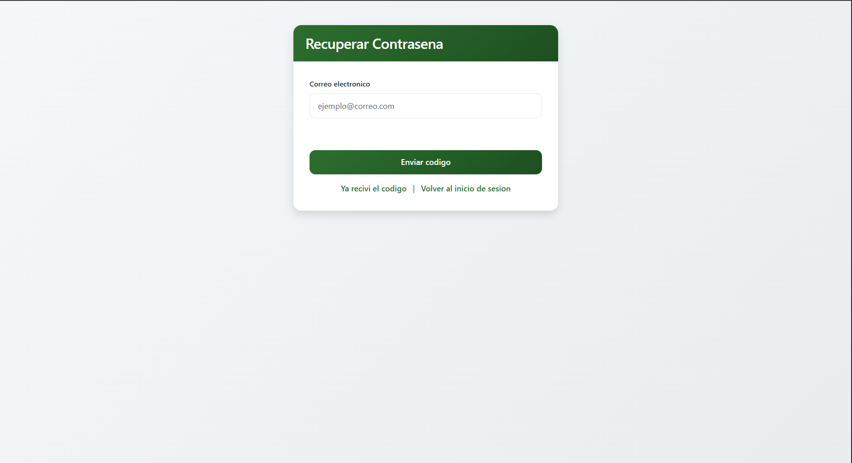
Formulario de recuperación de contraseña. El usuario ingresa su correo electrónico registrado en el sistema. Al hacer clic en “Enviar código”, el sistema busca el correo en las tablas de administradores, instructores o aprendices. Si existe, genera un código alfanumérico de 8 caracteres, lo guarda con una expiración de 15 minutos y lo envía al correo del usuario mediante el servicio de Brevo (SMTP). Muestra un mensaje de éxito o de ausencia del correo (sin revelar información sensible por seguridad).

Validar código y cambiar contraseña
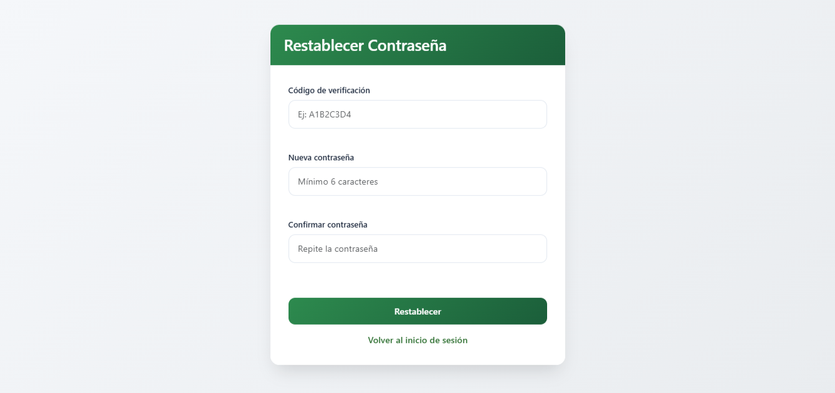
Pantalla donde el usuario ingresa el código de verificación recibido por correo y establece una nueva contraseña (con confirmación). El sistema valida que el código sea correcto, no esté expirado y no se haya usado previamente. Si es válido, actualiza la contraseña del usuario y marca el código como usado. Luego redirige al inicio de sesión. Esta funcionalidad está disponible para todos los roles.

